EDITAL

Naviraí/MS, 01 de agosto de 2022.

TOMADA DE PREÇO Nº. 010/2022
PROCESSO LICITATÓRIO Nº. 184/2022

1 PREÂMBULO

  - O MUNICÍPIO DE NAVIRAÍ-MS - por meio de sua Comissão Permanente de Licitação conforme Portaria nº. 387 de 16 de julho de 2021 e suas alterações pela Portaria e 304 de 25 de maio de 2022, sito na Avenida Weimar Gonçalves Torres, nº 862, em Naviraí, Estado de Mato Grosso do Sul, pela presente torna público a realização de licitação, na modalidade TOMADA DE PREÇOS, tipo “Menor preço – GLOBAL” o que será processado e julgado em conformidade com os preceitos da Lei Federal nº. 8.666, de 21.06.93 e suas posteriores alterações, das Leis Complementares nº. 123/2006 e 147/2014, sob as seguintes condições:

  - A Abertura da sessão inicial do processo licitatório acontecerá na sala de reuniões da PREFEITURA MUNICIPAL DE NAVIRAÍ, no dia 22 de agosto de 2022, às 08h15min.

  - No caso de impedimento da realização do Certame Licitatório naquela data, o certame ocorrerá no primeiro dia útil posterior ao fato que ensejou o impedimento da realização do Certame Licitatório, no mesmo horário.

1.4 - Em cumprimento a Lei Municipal n. 2.372/2021, as sessões públicas de licitação serão gravadas em áudio e vídeo e estarão disponibilizadas no site https://www.navirai.ms.gov.br/licitacao, por um período de 180 (cento e oitenta) dias.

2 OBJETO DA LICITAÇÃO

2.1 Objeto da presente licitação é a CONTRATAÇÃO DE EMPRESA ESPECIALIZADA EM SERVIÇOS DE COLETA, TRANSPORTE, E DESTINAÇÃO FINAL DE RESÍDUOS SÓLIDOS DOS SERVIÇOS DE SAÚDE - RSSS (CLASSE I). UTILIZANDO TÉCNICAS QUE GARANTAM CONDIÇÕES DE INTEGRIDADE DOS TRABALHADORES, DA POPULAÇÃO E DO MEIO AMBIENTE,CONFORME TERMO DE REFERÊNCIA, PARA ATENDER DEMANDA DA GERÊNCIA DE SERVIÇOS PÚBLICOS. PEDIDO DE SERVIÇOS N° 279/2022.
2.2 - ESPECIFICAÇÕES TÉCNICAS DO OBJETO
2.2.1 O objeto deverá compreender os itens, especificações, e quantidades, conforme abaixo:
GRUPOS | QUANTIDADE MÊS | QUANTIDADE ANO
“A” E “E” | 5.500,00 | 66.000,00
“B”’ | 2.000,00 | 24.000,00

2.2.2 Perfazendo um quantitativo total, para atendimento da demanda do ente demandante, para o período de 12 (doze) meses:
ITEM | DESCRIÇÃO | UND. | QTD.
01 | Contratação de empresa especializada em serviço de coleta, transporte e destinação final de resíduos sólidos de serviços de saúde – RSS (CLASSE I), com fornecimento de mão obra e equipamentos necessários, em atendimento as necessidades da Prefeitura Municipal de Naviraí/MS | KG | 90.000

2.3. DOS PONTOS DE COLETA:
PONTOS DE COLETA DO LIXO HOSPITALAR (particular de responsabilidade do município)
ANA CAROLINA PAULA MARTINS NUCI - RUA ESPIRITO SANTO,15-CENTRO
ANIELLE PONTES FERNANDES - RUA VENEZUELA,222 - CENTRO
LAB CENTER - ALAGOAS,177-CENTRO
CENTRAL CLINICA VETERINARIA - WEIMAR G. TORRES,912-CENTRO
CENTRO DE ESPECIALIDADE ODONTOLOGICAS - TOQUIO,125-CENTRO
CIC ODONTOLOGIA - RUA INGLATERRA,253-CENTRO
CLINICA ODONTOLOGICA ORTO CP - RUA PANAMA,233-CENTRO
CLINICA PREVENT - AVENIDA DOURADOS,523-CENTRO
CLINICA SANTA ANA - RUA VENEZUELA,237-CENTRO
CLINICA VETERINARIA NAVET - RUA AMANBAI,141-CENTRO
CLINICA SORRIDENTE -RUA ERMILIA Z. NAPOLITANO,38-CENTRO
CLINICA DE RAD. NAVIRAI / ORAL DIAGNOSE NAVIRAI RUA FAUSTINA DE ANDRADE SILVA,101
CLINICA CLIRON / DR. GIULIANO G. DE LIMA - RUA ARLETE MARIA LIMA DA SILVA,133-CENTRO
CONSULTORIO POPULAR - ERMILIA Z. NAPOLITANO,---CENTRO
DR CARLOS - BALTAZAR ROCHA,379-CENTRO
DR SERGIO TSUTIDA - RUA INGLATERRA,354-CENTRO
DR TALLES S. RAYMUNDO - RUA PENAMBUCO,55-CENTRO
DRA ANDREIA C. LOPES - RUA RIACHUELO,306-CENTRO
DRA GISELE B. CAVALHEIRO - WEIMAR G TORRES,162-CENTRO
DRA MARCIA TAGUTI - RUA PANAMA,269-CENTRO
DRA REGINA ODONTOLOGIA - RUA APARECIDA ROSA,32-CENTRO
DROGARIA MORIFARMA - WEIMAR G TORRES,433-CENTRO
ESTIMACAO PET SHOP - AVENIDA DOURADOS,617-CENTRO
FARMA MIL - WEIMAR GONÇALVES TORRE,193-CENTRO
FARMACIA ATUAL - AMELIA FUKUDA,560-CENTRO
FARMACIA DO POVO - WEIMAR G. TORRES,260-CENTRO
FARMACIA IDEAL - IGUATEMI,390-CENTRO
FARMACIA MANIPULAÇÃO DROGA RIZZO - AMELIA FUKUDA,280- CENTRO
FARMACIA NAVIRAI - WEIMAR J. TORRES,260-CENTRO
FARMACIA PAULISTA - WEIMAR J TORRES,420-CENTRO
FUNERARIA E PAX SANTA CRUZ - AVENIDA GLORIADE DOURADOS,1051
HELOISA F. MANTOZAN - RUA FAUSTINO A.DA SILVA,459-CENTRO
JBS FRIGORIFICO DE NAVIRAI
LABORATORIO CARLOS CHAGAS - ANISIA M. DO NASCIMENTO,661-CENTRO
LABORATORIO NAVIRAI - AMELIA FUKUDA,258-CENTRO
LABORATORIO SAO JOSE - AVENIDA DOURADOS,510-CENTRO
LUCENA E LUCENA - D' PIL BRASIL - AVENIDA DOURADOS,72-CENTRO
MUNDO ANIMAL VETERINARIA - AMELIA FUKUDA,S/N-CENTRO
ORTODONTIA DR MARCOS AURELIO - ARLETE M. L. SILVA,133-CENTRO
ORTODONTIA DRA ARACELLI - AMELIA FUKUDA,258-CENTRO
PAX PRIMAVERA - LABORATORIO E ODONT. -PERNAMBUCO,33-CENTRO
PAX SANTA CRUZ - RUA SAO GABRIEL,S/N-CENTRO
NOGUEIRA ODONTOLOGIA - AVENIDA CAIUA,997 A-SOL NASCENTE
SAYONARA KNORT - RUA TOKIO,125-CENTRO
BELLUCCI E MIAISE LTDA / VILLA PET CLINICA VET - AV. BATAGUASSU, 589-CENTRO

PONTOS DE COLETA DO LIXO HOSPITALAR (órgãos municipais)
CAPS - RUA ARLETE MARIA LIMA DA SILVA,372-CENTRO
CASA LAR SANTO ANTONIO - RUA MATO GROSSO,1311-CENTRO
CENTRO DE ESPECIALDIADES MEDICAS - EMILIO MASCOLI,S/N
CENTRO ODONTOLOGICO - EMILIO MASCOLI,75-CENTRO
CENTRO DE TRIAGEM DO COVID - RUA PELOTAS,133-CENTRO
CENTRO DE SAUDE DOUTOR ANTONIO P. DE SOUZA - RUA NITEROI, 338-CENTRO
FARMACIA MUNICIPAL - RUA APARECIDA ROSA,00-CENTRO
HOSPITAL MUNICIPAL - RUA PELOTAS,133-CENTRO
LABORATÓRIO MUNICIPAL - RUA PELOTAS
NECROTERIO MUNICIPAL - AV. PONTA PORÃ CENTRO
PENAVI - PENITENCIARIA - BR 163,S/N-CENTRO
PSF BOA VISTA - RUA MARIA JOSE S. CANSADO,Q07-CENTRO
PSF CARLOS VIDOTO - RUA AMAMBAI,S/N-CENTRO
PSF JARDIM PARAISO I - RUA TOM JOBIM,S/N-CENTRO
PSF JARDIM PARAISO II - AV. ANTONIO FIGUEIRA S/Nº
PSF MARIA DE LURDES - AV. IGUATEMI,S/N-CENTRO
PSF PADRE ANTONIO KOREMAN - RUA JOSE GUEDES,35-CENTRO
PSF RONAN MARQUES - RUA BRASIL,409-JARDIM PROGRESSO
PSF SAO PEDRO RUA PORFIRIO MARCELINO DE ARAUJO,630-CENTRO
PSF SOL NASCENTE - RUA MARGARIDA,Q01-CENTRO
PSF VILA NOVA - RUA CANDIDO C. DA SILVA,894-VILA NOVA
UEMS - FACULDADE - EMILIO MASCOLI,S/N-CENTRO
VIGILANCIA SANITARIA - PARQUE DE EXPOSICOES,S/N-CENTRO

3 CONDIÇÕES DE PARTICIPAÇÃO

3.1 Só poderão participar desta licitação, empresas do ramo pertinente ao objeto e que satisfaçam plenamente todas as condições do presente Edital e seus anexos.

3.2 A participação na licitação implica a integral e incondicional aceitação de todos os termos, cláusulas e condições deste Edital e de seus anexos, bem como as observâncias dos regulamentos administrativos e das normas técnicas e específicas aplicáveis ao caso, ressalvado o disposto no § 3º, do art. 41, da Lei n.º 8.666/93.

3.3 Não será permitida a participação de:

- Consórcios de empresa, qualquer que seja sua forma de constituição;

- Concordatárias ou em processo de falência, sob concurso de credores, em dissolução ou em liquidação;

- Que estejam em recuperação judicial em virtude da vigência da Lei n° 11.101/05;

- Que estejam com direito de licitar e contratar com o Município de Naviraí suspenso, ou que tenha sido declarada inidônea pela Administração Pública, no âmbito Federal, Estadual ou Municipal;

- Da qual tal servidor seja sócio, dirigente ou responsável técnico.

4 DATA HORA, LOCAL E CONDIÇÕES PARA APRESENTAÇÃO DA DOCUMENTAÇÃO E PROPOSTA.

4.1 No dia e hora indicados no preâmbulo deste edital, os representantes credenciados das Proponentes deverão entregar, simultaneamente, á Comissão Permanente de Licitação, os documentos e as propostas, exigidos no presente Edital, em 02 (dois) envelopes fechados, distintos e numerados de “01” e “02” na forma seguinte:

ENVELOPE 02 – PROPOSTA
Prefeitura Municipal de Naviraí - MS
Comissão Permanente de Licitação
TOMADA DE PREÇOS Nº. 010/2022
DATA DE ABERTURA: 22/08/2022
HORÁRIO: 8h15min
NOME COMPLETO DO LICITANTE

ENVELOPE 01 – HABILITAÇÃO
Prefeitura Municipal de Naviraí - MS
Comissão Permanente de Licitação
TOMADA DE PREÇOS Nº. 010/2022
DATA DE ABERTURA: 22/08/2022
HORÁRIO: 8h15min
NOME COMPLETO DO LICITANTE

4.2 Os documentos exigidos no ENVELOPE 01 – HABILITAÇÃO- deverão ser apresentados em original, ou por cópia com autenticação procedida por tabelião, ou por servidor lotado na Gerência de Finanças da Administração Municipal de NAVIRAÍ – MS, ou ainda pela juntada da (s) folha (s) de órgão da imprensa oficial onde tenha(m) sido publicado(s).

4.3 Não serão consideradas as propostas que deixarem de atender, no todo ou em parte quaisquer das disposições deste edital, bem como aqueles manifestamente inexequíveis, presumindo-se como tais, as que contiverem preços vis ou excessivos.

4.4 Não serão admitidas, sob qualquer motivo, modificações ou substituições da proposta ou de quaisquer documentos, exceto aqueles previstos nas Leis Complementares 123/2006 e 147/14.

5 CREDENCIAMENTO

5.1 O representante da Licitante deverá apresentar para credenciar-se, no dia, local e horário previsto no preâmbulo deste Edital, munido de:
a) Documento oficial com foto
b) Carta de Credenciamento (Anexo III)

    - Em se tratando de preposto/procurador deverá a carta de credenciamento ser acompanhada de procuração (documento em original ou por copia autentica).

- A procuração para o ato deverá ter reconhecimento de firma do representante legal da empresa.

5.2 Os documentos para o credenciamento citados nos subitens anteriores deverão ser apresentados em sobrecarta (FORA DOS ENVELOPES).
5.3 Para se manifestar nas fases do procedimento licitatório, a empresa licitante poderá credenciar apenas um representante.
5.4 Pessoas não credenciadas para o certame, não poderão se manifestar e nem responder pela (s) participante (s). Somente os representantes credenciados terão poder de manifesto.
5.5 A falta de credenciamento não inabilitará a Licitante, mas impedirá o seu representante de se manifestar e responder em nome desta.
- Paragrafo Único – Para o credenciamento de representante NÃO se exige a apresentação de CONTRATO SOCIAL. Porém a empresa que apresentar o documento no credenciamento NÃO estará dispensada de apresentar no item 6.1.1.1 (HABILITAÇÃO).

6 - DA HABILITAÇÃO
6.1 A Habilitação para a participação nesta Tomada de Preços compreende:
6.1.1 Relativa à habilitação jurídica:
6.1.1.1 Registro comercial, no caso de empresa individual, ou Ato constitutivo, estatuto ou contrato social em vigor, devidamente registrado, em se tratando de sociedades comerciais, e no caso de sociedades por ações, acompanhado de documentos de eleição de seus administradores, ou Inscrição do ato constitutivo, no caso de sociedades civis, acompanhada de prova de diretoria em exercício, ou ainda Decreto de autorização, em se tratando de empresa ou sociedade estrangeira em funcionamento no País, e ato registro ou autorização para funcionamento expedido pelo órgão competente, quando a atividade assim exigir.

6.1.1.2 Certidão negativa de falência ou concordata, expedida pelo distribuidor ou distribuidores, se for o caso, da sede da pessoa jurídica, que esteja dentro do prazo de validade expresso na própria certidão. Caso não houver prazo fixado, a validade será de 60 (sessenta) dias;

6.1.1.3 Certificado de Inscrição Cadastral junto à Prefeitura Municipal de Naviraí – MS

6.1.1.4 A empresa que tiver interesse em realizar o cadastro de fornecedores junto à Prefeitura Municipal de Naviraí, poderá solicitar a relação de documentos via e-mail pelo endereço pregaonavirai@gmail.com, de segunda a sexta-feira, no horário que compreende das 8h às 11h das 13h às 17h.

6.1.1.5 As empresas que desejam realizar ou renovar o Cadastro de Fornecedor deverão entregar à Comissão de Cadastro de Fornecedores, toda a documentação necessária.

6.1.1.6 As reuniões da Comissão de Cadastro de Fornecedor para análise de documentos e emissão de certificados são realizadas as SEXTAS-FEIRAS, às 10h: 30min, para que a documentação seja analisada o protocolo da documentação deverá ser feita até o dia anterior em horário de expediente do órgão.

Paragrafo Único - As empresa que tiverem interesse em participar do presente certame, e eventualmente a sessão das sextas-feiras não atenderem o requisito temporal da legislação, as mesmas poderão ao tempo previsto em Lei, realizar o protocolo dos documentos e a Comissão fará sessão extraordinária para analise de documentos (Art. 22 §2º, Lei nº 8.666/93).

6.1.2 Relativa à qualificação técnica:
6.1.2.1 Comprovante de registro ou inscrição da empresa e dos seus responsáveis técnicos no Conselho Regional de Engenharia e Agronomia, dentro do seu prazo de validade.

- Em se tratando de empresa não registrada no Conselho Regional do Estado de Mato Grosso do Sul devera apresentar o registro do Conselho Regional profissional correspondente, do Estado de origem, ficando a licitante vencedora obrigada a apresentar o visto do Conselho Regional do Estado de Mato Grosso do Sul para a execução dos serviços.

6.1.2.2 Comprovação de capacidade técnico-operacional, através de atestado (s) expedido por pessoa (s) jurídica (s) de direito público ou privado, que devera estar devidamente registrado (s) no Conselho Regional de Engenharia e Agronomia (CREA), acompanhados das devidas certificações de Acervo Técnico (CAT), comprovando a execução, pela empresa licitante, de atividade pertinente e compatível em característica, quantidade e prazo, contendo no mínimo os seguintes serviços:

6.1.2.3 Coleta, transporte, armazenamento, tratamento e destinação final de resíduos sólidos de serviços de saúde (RSSS), a operação de resíduos sólidos de serviços de saúde em quantidade igual ou superior a 20 (vinte) toneladas/ano.

6.1.2.4 Comprovação de capacidade técnico-profissional, através de prova de a licitante possuir no seu quadro permanente de pessoal, na data prevista para entrega da proposta, profissional (ais) de nível superior detentor (es) de atestado de responsabilidade técnica fornecido por pessoa jurídica de direito público ou privado, acompanhado (os) das respectiva (as) certidão (ões) de Acervo Técnico (CAT), devidamente registrada (as) na entidade profissional competente, que comprovem a experiência do (s) profissional (is) na prestação de serviços de limpeza urbana compreendendo no mínimo, os seguintes serviços:

- Coleta, transporte, armazenamento, tratamento e destinação de resíduos sólidos de serviços de saúde (RSSS).

6.1.2.5 Comprovação de possuir no quadro permanente da licitante, um profissional de Engenharia Sanitária, devidamente inscrito no Conselho Regional de Engenharia (CREA).

- Em se tratando de profissional não registrado no Conselho Regional do Estado do Mato Grosso do Sul, deverá apresentar o registro do Conselho Regional profissional do correspondente do Estado de origem, ficando a licitante vencedora obrigada a apresentar o visto do conselho regional do Estado de Mato Grosso do Sul do profissional para execução dos serviços.

6.1.2.6 A comprovação de vinculo do (s) profissional (ais) de nível superior, indicado (s) pela licitante, deverá ser realizada através da apresentação de um dos seguintes documentos:

I – No caso de ser sócio proprietário da empresa por meio da apresentação do contrato social ou outro documento legal, devidamente registrado na Junta Comercial;

- Caso sócio, a comprovação será por meio de contrato social/estatuto social, caso já tenha apresentado o documento em momento anterior esta dispensado de reapresenta-lo.

II – No caso de empregado da empresa, por meio da apresentação do profissional na empresa licitante;

- Caso empregado permanente da empresa, através de qualquer um dos documentos relacionado:
- Carteira de Trabalho
- Previdência Social,
- Ficha de registro de empregado,
- Relação dos Trabalhadores da GFIP, somente a página aonde conste o nome do profissional.
III – No caso de profissionais que detenham vínculo por meio de Contrato de Prestação de Serviços, a comprovação do vinculo do profissional com a empresa se dará por meio da apresentação do Instrumento Particular de Prestação de Serviços celebrado entre profissional e a empresa proponente até a data prevista para a apresentação do respectivo Conselho Regional, com prazo de vigência válido, no qual conste a inscrição do profissional citado no referido Instrumento Particular, como responsável técnico da proponente.

- Caso prestador de serviço, através de:
- Contrato de prestação de serviço, regido pela legislação civil comum, que constem a indicação do cargo ou função técnica, com a descrição das atividades desenvolvidas ou as que serão desenvolvidas pelo profissional. Em caso de contrato com obrigação futura condicionada ao êxito no procedimento licitatório, deverá constar no contrato o reconhecimento firma de ambas as partes.

6.1.2.7 Apresentar Licença Sanitária atualizada da empresa para coleta, transporte, tratamento e de disposição final dos resíduos sólidos de serviços de saúde.

6.1.2.8 Apresentar licença de operação atualizada, emitida pelos órgãos competentes para coleta, transporte, tratamento e disposição final dos resíduos, conforme aplicável.

6.1.3. Relativa à qualificação econômico-financeira:

6.1.3.1 Deverá apresentar também no Envelope de nº 01 - Habilitação, o que segue:

6.1.3.1.1 Balanço Patrimonial e Demonstrações Contábeis do último exercício social, já exigíveis e apresentados na forma da lei, que comprovem a boa situação financeira da empresa, vedada a sua substituição por balancetes ou balanços provisórios, podendo ser atualizados, quando encerrados há mais de 3 (três) meses da data da apresentação da proposta, tomando como base a variação ocorrida no período, do IGP-M/FGV ou de outro indicador que o venha substituir.

6.1.3.1.2Serão considerados aceitos como na forma da lei o Balanço Patrimonial e Demonstrações Contábeis assim apresentados:

a) Para sociedades regidas pela Lei n° 6.404/76, alterada pelas Leis nºs 8.021/1990, 9.457-1997 e 10.303/201 (sociedade anônima), cópia autenticada da publicação do Balanço em Diário Oficial ou jornal de grande circulação da sede do Licitante.

b) Para sociedades por cota de responsabilidade limitada (LTDA), cópias autenticadas e devidamente registradas das atas de reunião ou assembleia que tiveram aprovado o balanço patrimonial, nos termos da Lei nº 10.406/02.

c) Para as demais sociedades, cópias legíveis e autenticadas das páginas do Livro Diário, onde foram transcritos o Balanço Patrimonial e a demonstração do resultado do último exercício social, com os respectivos termos de abertura e encerramento registrados na Junta Comercial ou órgão equivalente.

d) Para as sociedades criadas no exercício em curso, Demonstrações Contábeis envolvendo seus direitos, obrigações e patrimônio líquido relativo ao período de sua existência.

Paragrafo único – Observado Instrução Normativa RFB nº 2.023, de 28 de Abril de 2021.

6.1.3.1.3 A comprovação da boa situação econômico-financeira da Licitante será demonstrada com base nos seguintes parâmetros: Índices de Liquidez Geral (LG), Solvência Geral (SG) e Liquidez Corrente (LC) igual ou maiores que 1 (um), resultante da aplicação das fórmulas a seguir:

LG = Ativo Circulante + Realizável a Longo Prazo
Passivo Circulante + Exigível a Longo Prazo

SG = Ativo Total_________________
Passivo Circulante + Exigível a Longo Prazo

LC = _Ativo Circulante
Passivo Circulante

6.1.2.1.4 APRESENTAR As fórmulas deverão, estar devidamente aplicadas em memorial de cálculos juntado ao balanço, como mencionado no item 6.1.3.1.3, assinadas pelo técnico contábil ou contabilista responsável, devidamente registrado no CRC.

6.1.2.1.5 Se necessária à atualização do balanço e do capital social, deverá ser apresentado, juntamente com os documentos em apreço, o memorial de cálculo correspondente.

6.1.2.1.6 A empresa licitante será inabilitada se não atingir os índices acima, conforme demonstração das fórmulas, que devem ser apresentadas em documento anexo ao balanço patrimonial e devidamente assinado por técnico competente.

6.1.2.2 Todas as Licitantes deverão apresentar dentro do envelope nº 1 – Habilitação, os documentos especificados abaixo para a participação nesta Tomada de Preços, devendo ser entregue na ordem a seguir indicada, a fim de permitir maior rapidez na conferência e exame correspondentes:

6.1.2.2.1 Declaração assinada por quem de direito, por parte da Licitante, de que não emprega mão-de-obra de menores de 18 (dezoito) anos, em cumprimento ao disposto no inciso XXXIII do art. 7º da Constituição Federal e na Lei 9.854/99, de 27/10/99, publicada D.O.U de 28/10/99, conforme modelo constante do Anexo VI, deste Edital.

6.1.2.2.2 Declaração de que não há fato impeditivo de participar de licitações ou de contratar com qualquer órgão da Administração Pública, obrigando-se a informar a superveniência de ocorrências posteriores, conforme modelo constante do Anexo VII, deste Edital.

6.1.2.2.3 Declaração conhecimento e aceitação do teor do edital, conforme modelo constante no Anexo VIII, de que concorda integralmente e sem restrições, com todas as condições impostas por este processo licitatório;

6.1.2.2.4 O licitante que se enquadra em microempresa, ou empresa de pequeno porte que desejar usufruir do regime diferenciado e favorecido disciplinado na Lei Complementar nº 123/06, deverá apresentar a seguinte documentação:

- Em se tratando de Microempresas e Empresas de Pequeno Porte deverão comprovar seu enquadramento em um dos regimes, mediante a apresentação da Certidão expedida pela Junta Comercial ou pelo Registro Civil das Pessoas Jurídicas de seu domicílio, conforme o caso, segundo disposição do art. 8º da Instrução Normativa do Departamento Nacional de Registro do Comércio – DNRC n° 103 de 30.04.2007, que esteja dentro do prazo de validade expresso na própria certidão. Caso não houver prazo fixado, a validade será de 60 (sessenta) dias.

- Declaração firmada pelo representante legal da empresa, de não haver nenhum dos impedimentos previstos nos incisos do § 4º do Artigo 3º da Lei Complementar nº. 123/06, com data de emissão não superior a 30 (trinta) dias da abertura da licitação. Anexo V

6.1.3 Relativos à regularidade fiscal:

- Comprovante de Inscrição no Cadastro Nacional de Pessoa Jurídica (CNPJ)

- Certidão Conjunta Negativa ou Certidão Conjunta Positiva com Efeito de Negativa de Débitos relativos aos Tributos Federais e à Dívida Ativa da União, abrangendo às Contribuições Sociais, de acordo com a Portaria MF 358, de 05 de setembro de 2014.

- Certidão Negativa de Débitos ou Certidão Positiva com Efeito de Negativa de Débitos de Tributos Estaduais;

- Certidão Negativa de Débitos ou Certidão Positiva com Efeito de Negativa de Débito Municipal da sede do licitante;

- Prova de regularidade relativa ao Fundo de Garantia por Tempo de Serviços (FGTS);

- Certidão Negativa de Débitos ou Certidão Positiva com Efeito de Negativa de Débito Trabalhistas - CNDT;

6.1.3.6 As microempresas e empresas de pequeno porte deverão apresentar toda documentação exigida para efeito de comprovação de regularidade fiscal, mesmo que esta apresente alguma restrição (art. 43 da Lei Complementar nº 123/2006).

6.1.3.7 Havendo alguma restrição na comprovação da regularidade fiscal, será assegurado o prazo de 05 (cinco) dias úteis, cujo tempo inicial corresponderá ao momento em que a proponente for declarada a vencedora do certame, não prorrogáveis por parte desta Administração, para regularização e apresentação da documentação.

6.1.3.8 A não regularização da documentação, no prazo previsto no subitem “6.1.4.7”, implicará decadência do direito à contratação, sem prejuízo das sanções previstas no artigo 81 da Lei nº 8.666/93, sendo facultado a esta Administração convocar as remanescentes, na ordem de classificação, para a assinatura do contrato ou, revogar a licitação.

6.2 DAS DISPOSIÇÕES GERAIS DA HABILITAÇÃO

6.2.1 Todos os documentos apresentados para habilitação deverão estar em nome da Licitante, e com número do CNPJ e endereço respectivo:

a) se a Licitante for a matriz, todos os documentos deverão estar em nome da matriz;

b) se a Licitante for a filial, todos os documentos deverão estar em nome da filial;

c) serão dispensados da filial aqueles documentos que, pela própria natureza, comprovadamente, forem emitidos somente em nome da matriz, quando estes deverão ser apresentados;

d) os atestados de capacidade técnica/responsabilidade técnica poderão ser apresentados em nome e com CNPJ da matriz e/ou da (s) filial (ais) da Licitante.

6.2.2 Os documentos exigidos nesta Tomada de Preços poderão ser apresentados em original, por qualquer processo de cópia autenticada em Cartório ou por membro da Comissão Permanente de Licitação ou publicação em órgão da imprensa oficial, observando-se o seguinte:

- Serão aceitas somente cópias legíveis;

- Não serão aceitos documentos cujas datas estejam ilegíveis ou rasuradas.

7 PROPOSTA

7.1 A proposta contida no Envelope nº 2 – Proposta de Preços deverá ser apresentada na forma e requisitos indicados a seguir:

7.1.1 Ser apresentada em formulário devidamente preenchida conforme Anexo III e que contenha a identificação da empresa licitante, digitadas em 01 (uma) via, em língua portuguesa, com clareza, sem emendas, rasuras ou entrelinhas, contendo razão social, CNPJ e endereço com CEP, endereço eletrônico, e-mail (se houver), números de telefone e fax da empresa.

7.2 A apresentação da proposta implica em submissão integral e irretratável das condições estabelecidas na Lei nº 8.666/93, no presente Edital, bem como aos regulamentos administrativos e normas gerais aplicáveis.

7.3 O valor máximo estimado para a execução total do objeto deste Edital é de R$ 991.800,00 (novecentos e noventa e um mil e oitocentos reais).

8 PROCESSO DE JULGAMENTO DA LICITAÇÃO

8.1 No local, dia e hora estabelecidos neste Edital, a Comissão Permanente de Licitação receberá os envelopes “01” e “02” na Sala de Licitações da Prefeitura Municipal de Naviraí/MS.

8.2 Na fase de habilitação preliminar, após o exame acurado da documentação, não havendo intenção recursal e com desistência expressa do prazo recursal por todos os licitantes, o presidente da Comissão Permanente de Licitação, poderá nesse caso específico, proceder à abertura da proposta das empresas habilitadas, dando conhecimento aos presentes do teor das mesmas. Caso haja intenção das empresas em recorrerem nesta fase, não será procedida a abertura das propostas acima mencionadas, devendo a sessão ser suspensa, concedendo o prazo recursal de Lei, e então será designada nova data para reunião de abertura dos aludidos envelopes das propostas, devendo constar em ata circunstanciada;

8.3 Os recursos referentes à fase de habilitação e de julgamento das propostas, bem como nos casos de revogação ou anulação da licitação, deverão ser interpostos sob pena de preclusão, dentro do prazo de 05 (cinco) dias úteis a contar da intimação do ato ou lavratura da ata.

8.4 À Comissão Permanente de Licitação Competirá:

- Examinar os documentos apresentados pelas empresas concorrentes e oferecê-los a rubrica dos licitantes presentes ao ato;

- Inabilitar ou desqualificar qualquer licitante que deixar de atender quaisquer exigências referentes a documentação solicitada neste Edital;

- Verificar se as propostas atendem as condições estabelecidas neste edital;

- Rubricar as propostas, lê-las e oferecê-las a rubrica dos representantes dos presentes ao ato;

- Fazer constar dos envelopes contendo a propostas, rubrica dos concorrentes e da Comissão Permanente de Licitação;

- Lavrar Ata circunstanciada das reuniões, ler, assinar e colher as assinaturas dos representantes dos licitantes presentes ao ato;

- Desclassificar as propostas que não satisfaçam as exigências deste edital, no todo ou em parte, bem como as propostas com preços excessivos ou manifestamente inexequíveis, nos termos do artigo 48, inciso I e II da Lei 8.666/93;

8.5 CRITÉRIOS DE JULGAMENTO:

8.5.1 Para julgamento, da presente Tomada de Preços, atendidas as condições deste edital, considerar-se-á vencedora, a empresa que apresentar “menor valor”, valor que será obtido pela soma dos produtos dos quantitativos pelos respectivos preços unitários propostos para cada fase e que será considerado como valor contratual a preços iniciais, em cumprimento ao disposto no inciso “I” do artigo 45 da Lei 8.666/93;

8.6 CRITÉRIO DE DESEMPATE:

8.6.1 Para a aplicação dos Art. 44 e 45 da Lei Complementar nº 123/06, será observado:

- Será assegurada preferência de contratação para as microempresas e empresas de pequeno porte, entendendo-se por empate aquela situação em que as propostas apresentadas pela microempresa e empresa de pequeno porte sejam iguais ou até 10% (dez por cento) superiores a proposta melhor classificada apresentada por empresa que não estiver amparada por esta lei complementar;

- A microempresa ou empresa de pequeno porte mais bem classificada terá a oportunidade de apresentar nova proposta de preços no prazo máximo de 24 (vinte e quatro) horas após a notificação por parte do Presidente da CPL, sob pena de preclusão;

- Não ocorrendo à contratação da microempresa ou empresa de pequeno porte, na forma da alínea anterior, serão convocadas as MEs ou EPPs remanescentes, na ordem classificatória, para o exercício do mesmo direito;

- No caso de equivalência de valores apresentados pelas microempresas e empresas de pequeno porte que se enquadrem no disposto na alínea “b”, será realizado sorteio entre elas para que se identifique àquela que primeiro poderá apresentar a melhor oferta;

- Na hipótese da não contratação nos termos previstos na alínea “b”, o objeto licitado será adjudicado em favor da proposta originalmente vencedora do certame.

8.7 Em caso de absoluta igualdade de condições entre duas ou mais propostas de empresas que não se enquadrem como micro empresa e empresa de pequeno porte, será a licitação decidida por sorteio, nos termos do parágrafo 2º do Artigo 45 da Lei 8.666/93.

9 PRAZOS DE INÍCIO E EXECUÇÃO DE SERVIÇOS

9.1 O prazo para a realização do objeto desta licitação será de 12 (doze) meses contados da data de expedição da Ordem de Serviços, podendo ser prorrogado por igual período, desde que haja interesse entre as partes e nos termos da Lei nº. 8.666/93;
9.2 O prazo de vigência do Contrato a ser firmado com a adjudicatária será de 12 (doze) meses a contar da data da sua assinatura, podendo ser prorrogado por igual período, desde que haja interesse entre as partes e nos termos da Lei nº. 8.666/93;
9.3 Os serviços só poderão ser iniciados após o recebimento da Ordem de Serviços emitida pela Gerência;
a) A coleta será realizada conforme a produção de cada ponto sendo semanal, quinzenal, ou a critério da necessidade da gerência com o fechamento para pagamento mensal.

b) A contratada obriga-se a iniciar a execução dos serviços objeto deste instrumento imediatamente após a expedição da ordem de serviço emitida pela gerência de serviços públicos, vinculada à apresentação da ART por parte da empresa vencedora, referente a responsabilidade técnica pela execução dos serviços.

- A ordem de serviço será emitida na sua totalidade ou de forma parcial, de acordo com a disponibilidade de recursos, condições operacionais e outros fatores de interesse do poder público municipal.
- Independentemente da aceitação, a adjudicatária garantirá a qualidade dos serviços obrigando - se refazer aquele que apresentar defeito ou for realizado em desacordo com o presente edital, vinculado á proposta da vencedora.

e) A contratada se obriga a responder os questionamentos recebidos pela Comissão de Licitação, impugnações e/ou recursos dentro dos prazos estabelecidos na lei nº. 8.666/93.

10 NATUREZA E FORMA DE EXECUÇÃO DOS SERVIÇOS

10.1 DO TRANSPORTE E COLETA DO RSU DA SAÚDE
O Transporte e a coleta dos Resíduos Sólidos dos Serviços de Saúde serão executados em todos os estabelecimentos das unidades de saúde da CONTRATANTE, nos endereços constantes, devidamente identificados neste termo;

Nos estabelecimentos classificados como unidade de saúde do município, os coletores deverão remover dos locais de armazenamento, os resíduos devidamente acondicionados em sacos plásticos brancos leitosos, transportando-os com o cuidado necessário para não os danificar, colocando-os ordenadamente no veículo de coleta. Para tanto, as unidades atendidas seguirão as Normas Técnicas brasileiras quanto ao manejo dos resíduos, dispondo-os adequadamente aos serviços de coleta externa. O acondicionamento dos materiais em sacos brancos leitosos será de responsabilidade da unidade geradora dos resíduos;

Para as unidades de saúde da CONTRATANTE a empresa contratada deverá fornecer recipientes (contendores / bombonas resistentes, rígidas e estanques, com tampa rosqueável) para armazenamento dos resíduos dos grupos A, B e E, separados e identificados, com simbologia dos grupos de resíduos, devidamente dimensionados para as quantidades propostas, que atendam as normas técnicas para acondicionamento e transporte dos resíduos de Serviços de Saúde até o local de tratamento;

Os recipientes devem estar limpos, secos, íntegros e manter as características originais de acondicionamento, não sendo permitida a abertura, rompimento e transferência do conteúdo de uma embalagem para a outra;

Substituir imediatamente, após a coleta, o contenedor / bombona ou outro recipiente.

Os serviços de coleta não poderão sofrer intervalos maiores do que os previstos na metodologia de execução proposta.

O horário estabelecido para o procedimento da coleta de resíduos dos serviços de saúde deverá ser no período diurno, não sendo permitindo mudanças sem prévia anuência da Gerência de Serviços Públicos e ciência dos estabelecimentos.

São de responsabilidade da Contratada a comunicação aos estabelecimentos usuários, através da distribuição de impressos (previamente aprovados pelo Contratante), informando-os sobre o período, frequência e horários de coleta dos resíduos infectantes. Sempre que houver alteração na programação, seja por inclusão ou exclusão de estabelecimento de serviços de saúde, a programação devidamente ajustada deverá ser encaminhada a Gerência de Serviços Públicos.

Pesar os resíduos no local da coleta, de acordo com a frequência da coleta descrita na listagem de Geradores. Apresentar relatório mensal da pesagem total de todas as Unidades Geradoras de Resíduos Sólidos de Serviços de Saúde.

A contratada deverá acondicionar e transportar adequadamente os resíduos, atendendo as normas aplicáveis pela ABNT e demais disposições legais vigentes.

Havendo, dentre os resíduos mencionados no subitem anterior, outros perfurantes ou cortantes, a CONTRATADA deverá fornecer, para acondicionar previamente, recipientes rígidos, estanque, vedado e identificado pela simbologia de substância infectante.
A contratada deverá transportar os resíduos em veículos apropriados, compatíveis com as características dos resíduos, atendendo às condicionantes de proteção ao meio ambiente e à saúde pública e normas atinentes.
A contratada deverá estar ciente de que os resíduos sólidos pertencentes ao grupo “A” não poderão ser dispostos no meio ambiente sem tratamento prévio que assegure a preservação da saúde pública e do meio ambiente.
A contratada deverá submeter os resíduos sólidos pertencentes ao grupo “B” a tratamento e disposição final específicos, de acordo com as características de toxidade, inflamabilidade, corrosividade e reatividade, segundo exigências do órgão ambiental competente.
A contratada ou sua sublocada deverá emitir, mensalmente, certificado atestando o tratamento e destinação final referente aos serviços prestados, discriminados por unidade e por grupo, sendo o profissional responsável estar com o registro ativo junto ao conselho de classe com assinatura devidamente reconhecida em cartório.
O tratamento dos resíduos de saúde deverá ser executado por destruição térmica, ou por outro meio que assegure a destruição completa de toda forma de micro-organismos e descaraterização físico-química dos resíduos de serviços de saúde ou por autoclavagem, sem poluir o ambiente conforme Resolução CONAMA 358/2005, Resolução RDC 306/2004 e Resolução RDC 222 – ANVISA de 28/03/2018.

10.2 - DO PESSOAL:
A equipe mínima para a execução dos serviços de coleta dos Resíduos Sólidos da Saúde será composta por:
01 (um) Motorista
01 (um) Coletor.
Tanto o motorista, por participar de forma efetiva no processo de coleta dos Resíduos Sólidos da Saúde, quanto o coletor deverão receber insalubridade máxima (40%). Tal determinação segue o estabelecido na NR 15 em seu ANEXO 14, que determina o pagamento de insalubridade em grau máximo (40%) para trabalhos em operações em contato com: “Lixo urbano (coleta e industrialização)”.

10.3 - VEÍCULOS E EQUIPAMENTOS:
O veículo coletor deve atender ao seguinte:
a) ter superfícies internas lisas, de cantos arredondados e de forma a facilitar a higienização;
b) não permitir vazamento de líquido, e ser provido de ventilação adequada;
c) a altura de carga deve ser inferior a 1,20 m sempre que a forma de carregamento for manual;
d) quando possuir sistema de carga e descarga, este deve operar de forma a não permitir o rompimento dos recipientes;
f) ter capacidade de carga superior a 1,0 t. podendo a descarga ser mecânica ou manual;
g) contar com os seguintes equipamentos auxiliares: pá, rodo, saco plástico (ver NBR 9190) de reserva, solução desinfetante;
h) constar em local visível o nome da municipalidade, o nome da empresa coletora (endereço e telefone), a especificação dos resíduos transportáveis, com o número ou código estabelecido na NBR 10004, e o número do veículo coletor;
i) ser de cor branca;
j) ostentar a simbologia para o transporte rodoviário (ver NBR 7500), procedendo-se de acordo com a NBR 8286
O veículo deverá ter no máximo 05 (cinco) anos de uso.
É de responsabilidade da CONTRATADA o fornecimento do combustível necessário para a execução do cronograma de coleta dos resíduos do serviço de saúde.
Os veículos devem trazer além das placas regulamentares, as indicações necessárias ao reconhecimento da CONTRATADA e telefone para reclamações.
A CONTRATADA deverá apresentar o veículo para a vistoria e aprovação junto à CONTRATANTE, após a celebração do Contrato, a qual se reserva o direito de solicitar a troca de veículo se julgar em desacordo com as condições de uso estabelecidas pela legislação vigente.
O serviço de recolhimento será realizado nos locais, nos dias úteis e nos horários das 08h00min às 11h00min e das 13h00min às 17h00min horas.
A coleta será realizada conforme a produção de cada ponto sendo semanal, quinzenal, ou a critério da necessidade da gerência com o fechamento para pagamento mensal.

10.4 Todo pessoal da contratada deverá possuir habilitação e experiência para executar adequadamente os serviços que lhes forem atribuídos.

10.5 Qualquer empregado da firma, ou de qualquer subcontratada, que na opinião da fiscalização não executar o seu trabalho de maneira correta e adequada, deverá, mediante solicitação por escrito da fiscalização, ser afastado imediatamente pela contratada.

10.6 A empresa contratada deverá fornecer equipamento adequado de modo a atender ás exigências dos serviços e produzir a quantidade e qualidade satisfatória dos mesmos. A fiscalização poderá ordenar remoção e exigir a substituição de qualquer equipamento não satisfatório.

10.7 A execução dos serviços será acompanhada e fiscalizada pelos membros da Gerência de Serviços Públicos, ou por outra(s) pessoa(s) autorizada(s) pelo CONTRATANTE, os quais terão as atribuições determinadas na Lei nº 8666/93 e alterações posteriores, cabendo-lhes:

a) Solicitar a execução dos serviços mencionados;
b) Supervisionar a execução dos serviços, garantindo que todas as providências sejam tomadas para regularização das falhas ou defeitos observados;
c) Fazer o aceite ou rejeição dos serviços que estiverem em desacordo com o especificado;

10.8 As determinações e as solicitações formuladas pelo representante do CONTRATANTE, encarregado da fiscalização do contrato, deverão ser prontamente atendidas pela CONTRATADA, ou nesta impossibilidade, justificadas por escrito.

10.9 A CONTRATANTE, por intermédio dos designados, se reserva o direito de rejeitar, no todo ou em parte, os serviços contratados, prestados em desacordo com o presente instrumento, com a proposta de preço da CONTRATADA.

10.10 Para a aceitação do objeto, os responsáveis pelo acompanhamento e fiscalização dos serviços, observarão se a CONTRATADA cumpriu todos os termos constantes e seus anexos, bem como de todas as condições impostas no intrumento contratual. Os serviços serão considerados concluídos após o término total de todas as exigência do Termo de Referência ( ANEXO I ).

10.11 Durante todo o trabalho deverá existir o acompanhamento de profissional(ais) tecnicamente habilitados. Será obrigatório o uso de Equipamentos de Proteção Individual (EPIs) por todos os operários, de acordo com a norma regulamentadora do Ministério do Trabalho e do Emprego, NR 6 - Equipamento de Proteção Individual - EPI, para os serviços de fiscalização.

11 - PAGAMENTO

11.1 - O pagamento será realizado em até 30 dias após o recebimento da nota fiscal entregue ao setor financeiro juntamente com o boletim de pesagem devidamente preenchido e assinado pelo responsável técnico da empresa mediante apresentação da Nota Fiscal atestada pelo fiscal de contrato e dos seguintes documentos:

- Prova de Regularidade com a Fazenda Federal e a Seguridade Social – CND (INSS), mediante a Certidão Conjunta Negativa ou Positiva, com efeitos de negativa, de Débitos Relativos aos Tributos Federais e à Dívida Ativa da União;
- Prova de regularidade com a Fazenda Municipal (Certidão Negativa de Débitos, ou Positiva com efeito de Negativa de Tributos Municipais), emitido pelo órgão competente, da localidade de domicilio ou sede da empresa do proponente, na forma da Lei;
- Prova de Regularidade relativa ao Fundo de Garantia por Tempo de Serviço (FGTS), mediante Certificado de Regularidade do FGTS;
- A comprovação da Regularidade Trabalhista consistirá na apresentação de prova de inexistência de débitos inadimplidos perante a Justiça do Trabalho, mediante a apresentação da Certidão Negativa de Débitos Trabalhistas (CNDT) ou Certidão Positiva com efeitos de negativa, emitida pelo TST – Tribunal Superior do Trabalho.

11.2- As Notas Fiscais correspondentes serão discriminativas, constando o número do contrato a ser firmado, acompanhadas de relatório dos serviços executados.

12 RECURSO ORÇAMENTÁRIO

12.1 Os recursos financeiros para o cumprimento das obrigações constantes neste edital serão oriundos de recursos próprios, sendo que as despesas decorrentes da execução do objeto da presente licitação correrão a cargo das seguintes dotações orçamentárias:

- GERÊNCIA DE SERVIÇOS PÚBLICOS – DOTAÇÃO ORÇAMENTÁRIA: 01.14.15.452.0401.2.010-33.90.39.99.00.00 (R 5770).

13 PREÇOS E DO REAJUSTE

13.1 Os preços serão fixos e irreajustáveis, exceto se por algum motivo devidamente justificado, o serviço ultrapassar 12 (doze) meses subsequente a apresentação da proposta, poderá ser reajustada de acordo com o artigo 40, inciso XI, bem como no art. 55, inc. III da Lei 8.666/93.

13.2 Caso ocorra à variação nos preços, o contratado deverá solicitar formalmente a Administração Municipal, devidamente acompanhada de documentos que comprovem a procedência do pedido.
14 DO CONTRATO

14.1 As obrigações decorrentes desta licitação, a serem firmadas entre a Administração Municipal e a licitante vencedora, serão formalizadas através de Contrato, observando-se as condições estabelecidas neste Edital, seus Anexos, na legislação vigente e na proposta do licitante vencedor.

14.1.1 A adjudicatária terá o prazo de 03 (três) dias úteis após a convocação, para assinar o contrato e para apresentar os documentos mencionados no item 14.1, ficando condicionada a assinatura do contrato a análise dos documentos pela gerência de obras.
14.1.2 A Administração Municipal convocará formalmente através de publicação no Diário Oficial dos Municípios (Assomasul) a licitante vencedora para assinar o contrato. O representante da empresa convocada deverá comparecer dentro do prazo de 06 (seis) dias, contados a partir da publicação, para assinatura do referido documento.
14.2 A Administração Municipal poderá, quando a convocada não assinar o Contrato no prazo e condições estabelecidas neste Edital, convidar as demais proponentes classificadas, seguindo a ordem de classificação, para fazê-lo em igual prazo e nas mesmas condições propostas pela primeira classificada, ou revogar a licitação independentemente da cominação do art. 81 da Lei n.º 8.666/93.
14.3 A empresa contratada fica obrigada a aceitar, pelos mesmos preços e mesmas condições de contrato, os acréscimos ou supressões dos serviços até o limite de 25% (vinte e cinco por cento) do valor inicial atualizado do contrato, conforme dispõe o parágrafo 1º do art. 65 da Lei 8.666/93;
14.4 As alterações do valor do contrato decorrente de modificação dos quantitativos previstos, revisão de preços, bem como as prorrogações de prazos, serão formalizados por lavratura do Termo de Aditamento;

15 DAS PENALIDADES:

15.1 O atraso injustificado na execução da obra sujeitará o contratado à multa de mora, de acordo com os seguintes percentuais, garantida prévia defesa:
- De 0,3% (três décimos por cento) ao dia sobre o valor do contrato, quando o adjudicatário, sem justa causa, cumprir a obrigação assumida com atraso de até 30 (trinta) dias após o prazo estabelecido;
- De 0,7% (sete décimos por cento) ao dia, sobre o valor do contrato, quando o adjudicatário, sem justa causa, cumprir com a obrigação assumida, com atraso superior a 30 (trinta) dias do prazo estabelecido;

Parágrafo único; as multas previstas neste item serão calculadas considerando-se os dias consecutivos a partir do dia útil imediatamente.
15.2 Pela inexecução total ou parcial do contrato a Administração Municipal de Naviraí, poderá garantida prévia defesa, aplicar ao contratado as seguintes sanções:
- Advertência;
- Multa;

- De 5% (cinco por cento) sobre o valor do contrato, quando o adjudicatário recusar retirar ou aceitar o instrumento de contrato ou equivalente, caracterizando o descumprimento total das obrigações assumidas na forma do art. 81 da Lei 8.666/93;
- De 10% (dez por cento), sobre o valor dos serviços não realizados, após a rescisão do contrato, por ter o adjudicatário cumprido apenas parcialmente a obra;
- De 10% (dez por cento), sobre o valor do contrato e cancelamento da Nota de Empenho, quando decorridos 30 (trinta) dias de inadimplemento e caracterizada a recusa ou impossibilidade do adjudicatário em executar a obra;

Parágrafo único: - A multa prevista na alínea “c” deste item incidirá ainda nos casos em que o adjudicatário, sem motivo de força maior ou caso fortuito, devidamente comprovado, solicitar o cancelamento antes ou depois de decorridos 30 (trinta) dias de atraso.
- Suspensão do direito de participar de licitações com a administração pelo prazo de 02 (dois) anos;
- Declaração de inidoneidade para licitar ou contratar com a administração pública;

Parágrafo único: Declarar-se inidôneo o adjudicatário que, sem justa causa, não cumprir as obrigações assumidas, praticando a juízo da administração falta grave, revestida de dolo.
15.3 As sanções previstas nos incisos III e IV do item 16.2 poderão também ser aplicadas ao adjudicatário que:
  - Tenha sofrido condenação definitiva por praticar por meios dolosos, fraude fiscal no recolhimento de quaisquer tributos.
  - Tenha praticado atos ilícitos visando frustrar os objetivos da licitação;
  - Demonstre não possuir idoneidade para contratar com a administração em virtude de atos ilícitos praticados.

15.4 As sanções previstas nos incisos I, III e IV do item 16.2, poderão ser aplicadas juntamente com a do inciso II do mesmo item, facultada a defesa prévia do interessado, no respectivo processo, no prazo de 05 (cinco) dias úteis e serão aplicadas pela autoridade competente.
15.5 As multas poderão ser descontadas do pagamento eventualmente devido pela administração ou na impossibilidade de ser feito o desconto, recolhidas pelo adjudicatário em agência bancária credenciada pela Prefeitura para tais fins, ou quando for o caso, cobrado judicialmente.
16 DA RESCISÃO CONTRATUAL
16.1 A Administração Municipal de Naviraí - MS poderá rescindir o contrato nas hipóteses previstas nos artigos 77 aos 80 da Lei 8.666/93, desde que, formalmente justificada e assegurada o direito ao contraditório, e ampla defesa, sujeitando-se a Contratada às consequências determinadas pelo art. 80 desse mesmo diploma legal, sem prejuízo das demais sanções estabelecidas neste Edital.
17 IMPUGNAÇÃO E ESCLARECIMENTO NOS EDITAIS DO MUNICÍPIO DE NAVIRAÍ/MS
17.1 Conforme disposto no Decreto Municipal nº. 24, de 03 de Abril de 2014, sobre a regulamentação de impugnação e esclarecimento dos editais do Município de Naviraí/MS, em se tratando de modalidade de licitação prevista na Lei 8666/93, regulamentam que:

- Qualquer cidadão pode impugnar por irregularidades o ato convocatório de licitação, se protocolizar o pedido até 05 (cinco) dias úteis antes da data fixada para abertura e recebimento dos envelopes de habilitação e proposta;

17.2 Decairá do direito de impugnar os termos do edital de licitação perante a administração o licitante que não fizer até o 2º (segundo) dia útil que anteceder a abertura e recebimento dos envelopes de habilitação e proposta;

17.3 A impugnação não terá efeito de recurso;

17.4 O licitante deverá juntar cópia do contrato social como forma de comprovar que atende o objeto do edital.

17.5 A administração não tem prazo para responder ao licitante. No entanto, se a impugnação for considerada procedente, a licitação poderá ser suspensa e o edital republicado com as devidas alterações.

17.6 E considerado protocolizado quando o documento ou AR é recebido por servidor do Paço Municipal. Durante o período pandêmico por exceção ao Decreto, serão aceitos via e mail (licitacaonavirai@gmail.com) desde que avisado ao Núcleo de Licitação e Contratos por telefone (67) 3409-1500 o envio dos mesmos.

18 DISPOSIÇÕES GERAIS

18.1 A Autoridade competente fica reservada o direito de anular a presente Licitação em caso de irregularidade ou revogá-la por Conveniência Administrativa, desde que por despacho fundamentado, sem que caiba aos licitantes, direito a qualquer reclamação ou indenização.
18.2 O contratado é responsável pelos danos causados diretamente ao contratante ou a terceiros, decorrente de sua culpa ou dolo na execução do contrato, não excluindo ou reduzindo esta responsabilidade à fiscalização ou acompanhamento pelo órgão interessado.
18.3 O recurso deverá ser dirigido ao Presidente da Comissão Permanente de Licitação e entregue, mediante protocolo, no seguinte endereço:
Ao Presidente da Comissão Permanente de Licitação
Prefeitura Municipal de Naviraí - MS
Avenida Weimar Gonçalves Torres, 862
Centro – CEP 79950-000
Naviraí/MS

18.4 O recurso referente à fase de habilitação terá efeito suspensivo.
18.5 Não será considerado o recurso interposto fora do prazo, ou que não tenha sido protocolado, ou que tenha sido entregue em endereço diferente daquele indicado no item 18.3 deste edital.
18.6 Em se constatando dolo ou má fé no procedimento, pela improcedência ou importunidade da arguição com intuito meramente protelatório, a proponente recorrente ficará sujeita à exclusão do certame, sem prejuízo de outras sanções legais combinatórias de procedimento irregular no registro cadastral.
18.7 Completam este Edital os seguintes anexos:
- Termo de Referência;
- Minuta do Contrato;
- Proposta de Preços;
- Modelo da Carta de Credenciamento;
- Declaração do representante legal da empresa.
- Declaração de não empregos de menor
- Declaração de Fatos Supervenientes
- Declaração de conhecimento e aceitação do teor do edital

Eu, Jaqueline Maria Garcia Mascioli, Servidora Pública Municipal, digitei-o presente edital com autorização do ordenador de despesas, e eu, Adriano Hilário Talarico Soletti, Gerente do Núcleo de Licitações e Contratos conforme Portaria nº. 034/2021, conferi-o e a subscrevi, conferi-o e a subscrevi.

Jaqueline Maria Garcia Mascioli
Servidora Pública Municipal
Matrícula: 2910-6

Naviraí/MS, 01 de agosto de 2022.

Adriano Hilário Talarico Soletti
Gerente de Núcleo e Licitações e Contratos
Conforme Portaria nº 034/2021
ANEXO I
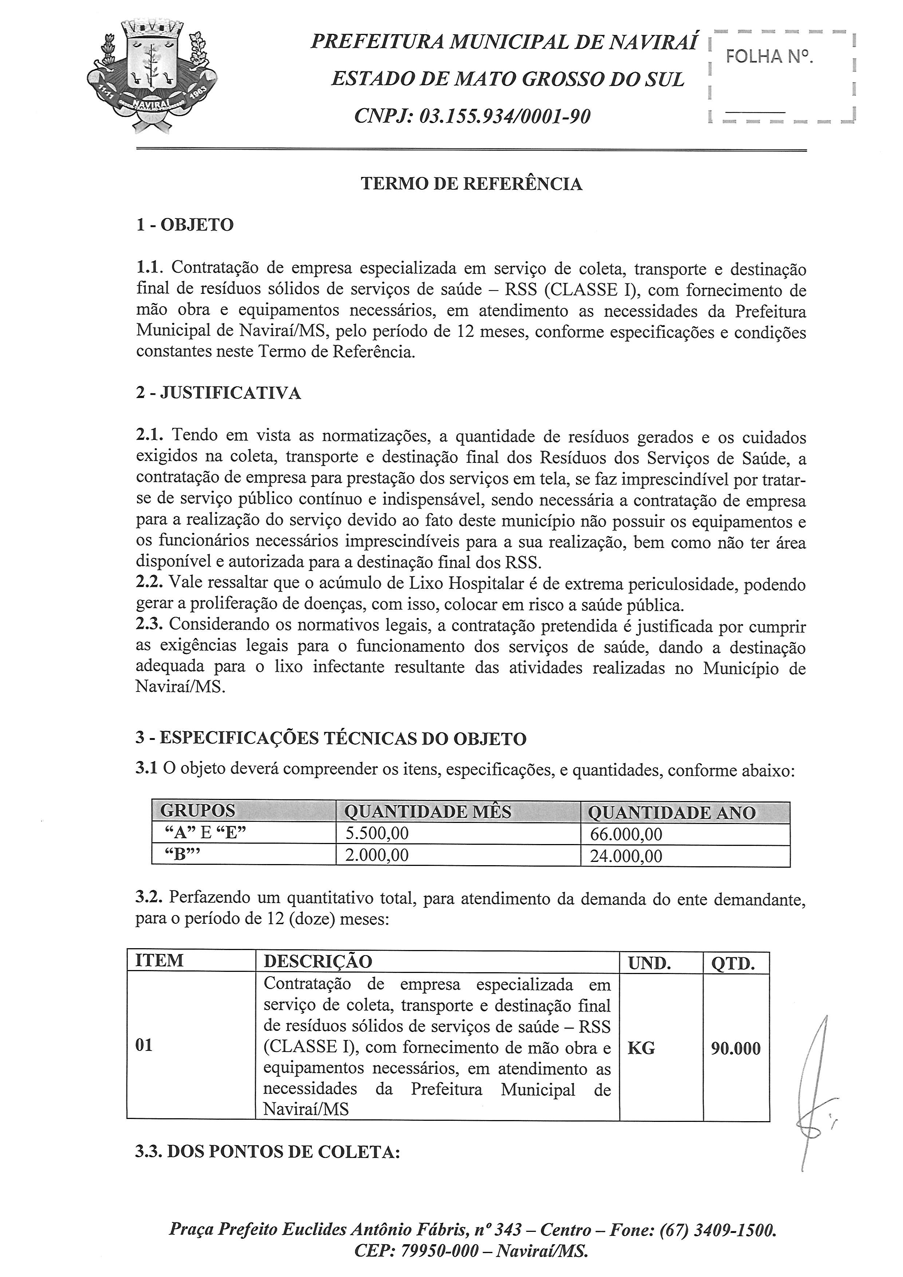
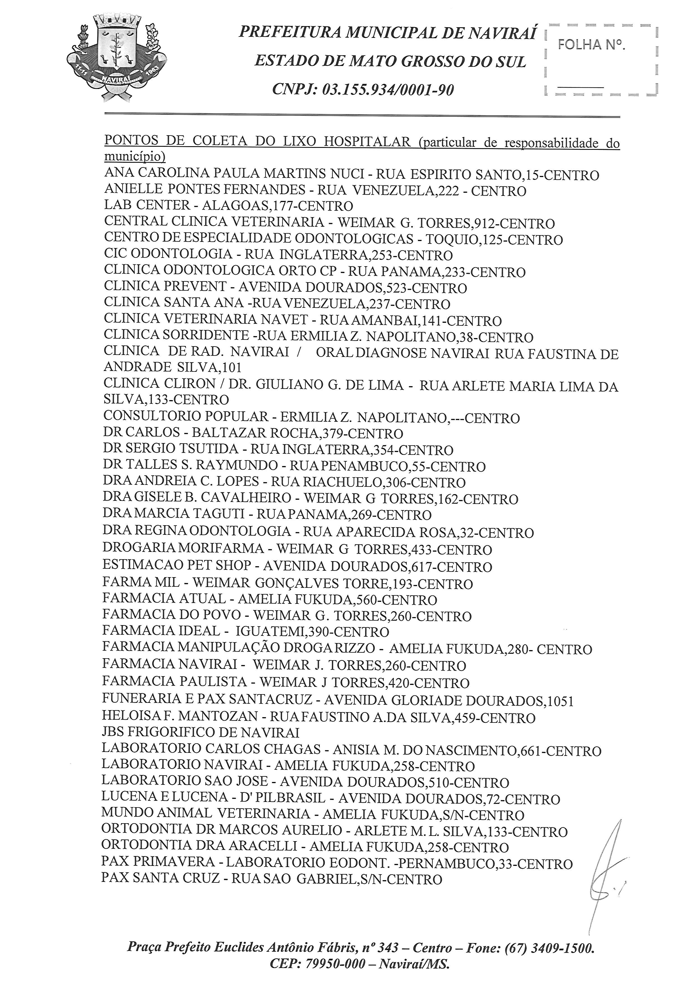
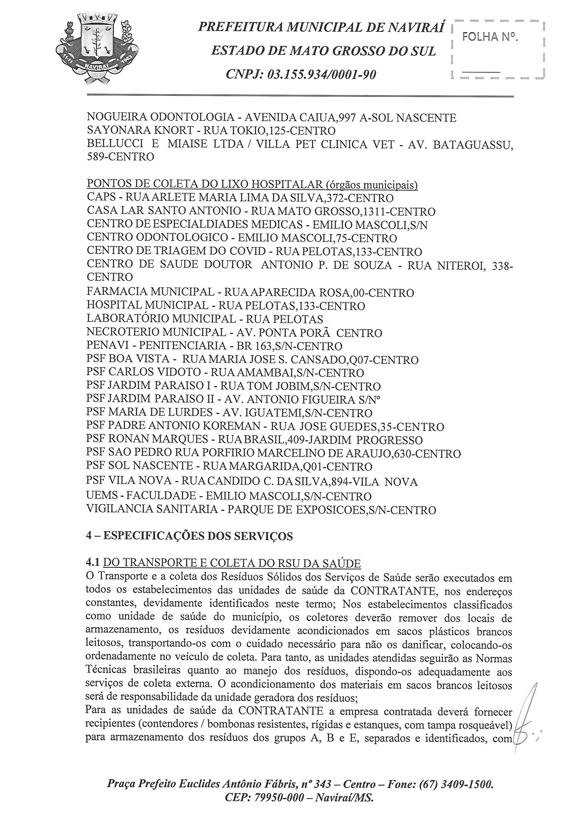

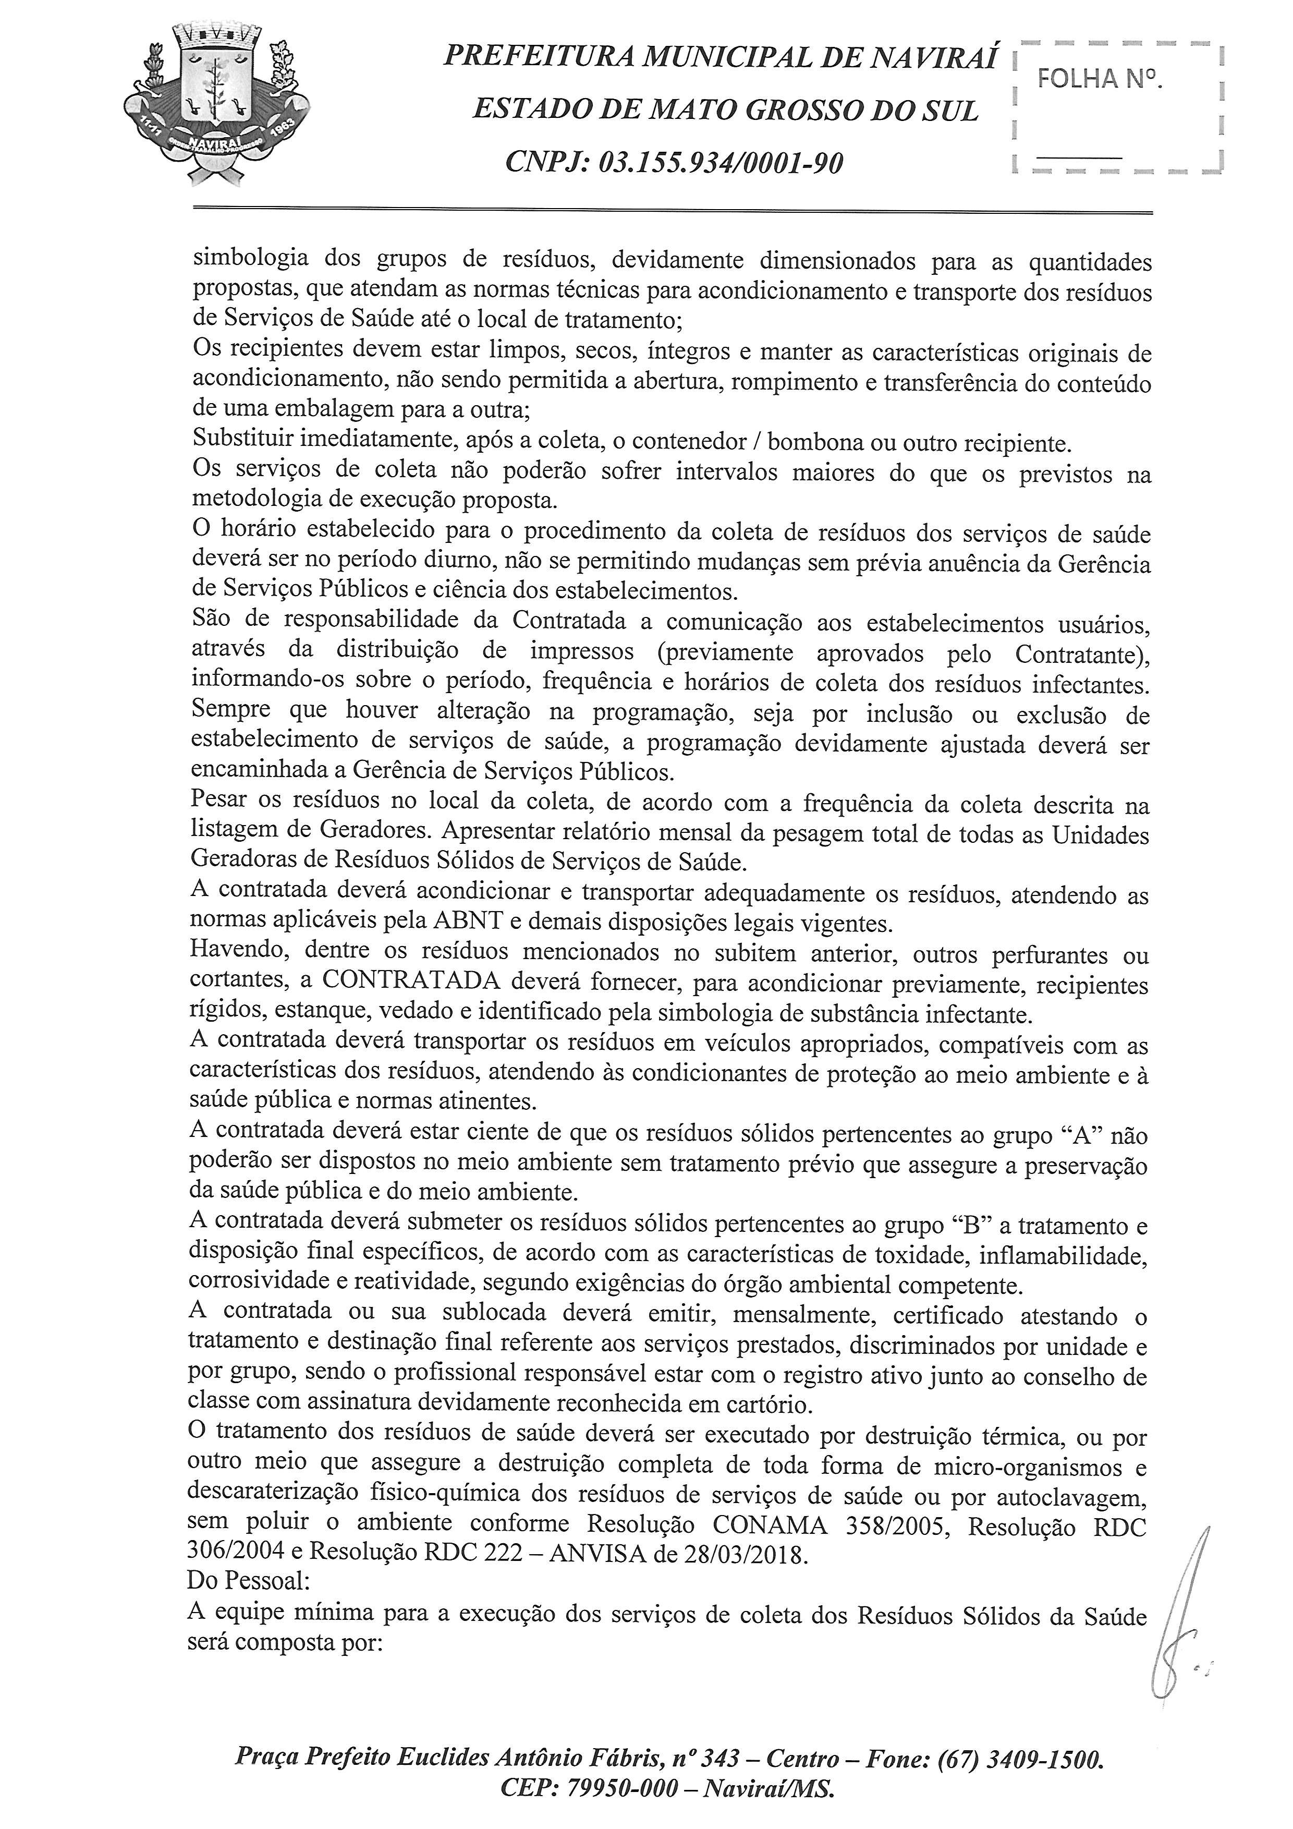

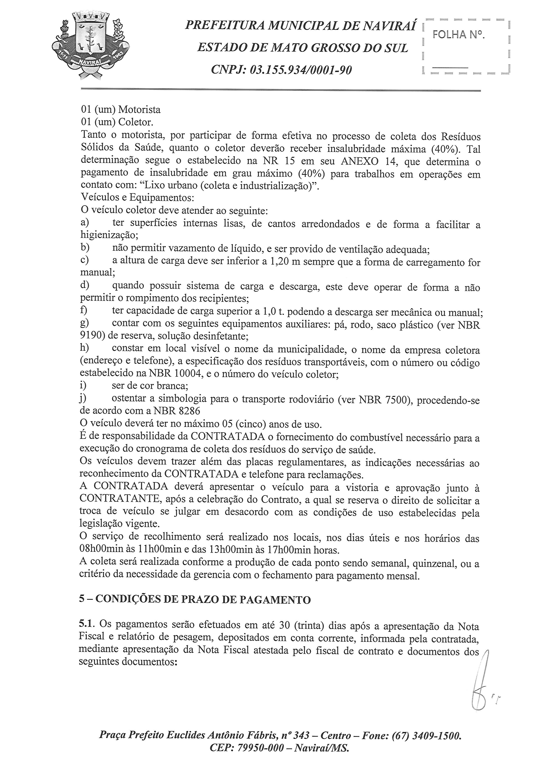

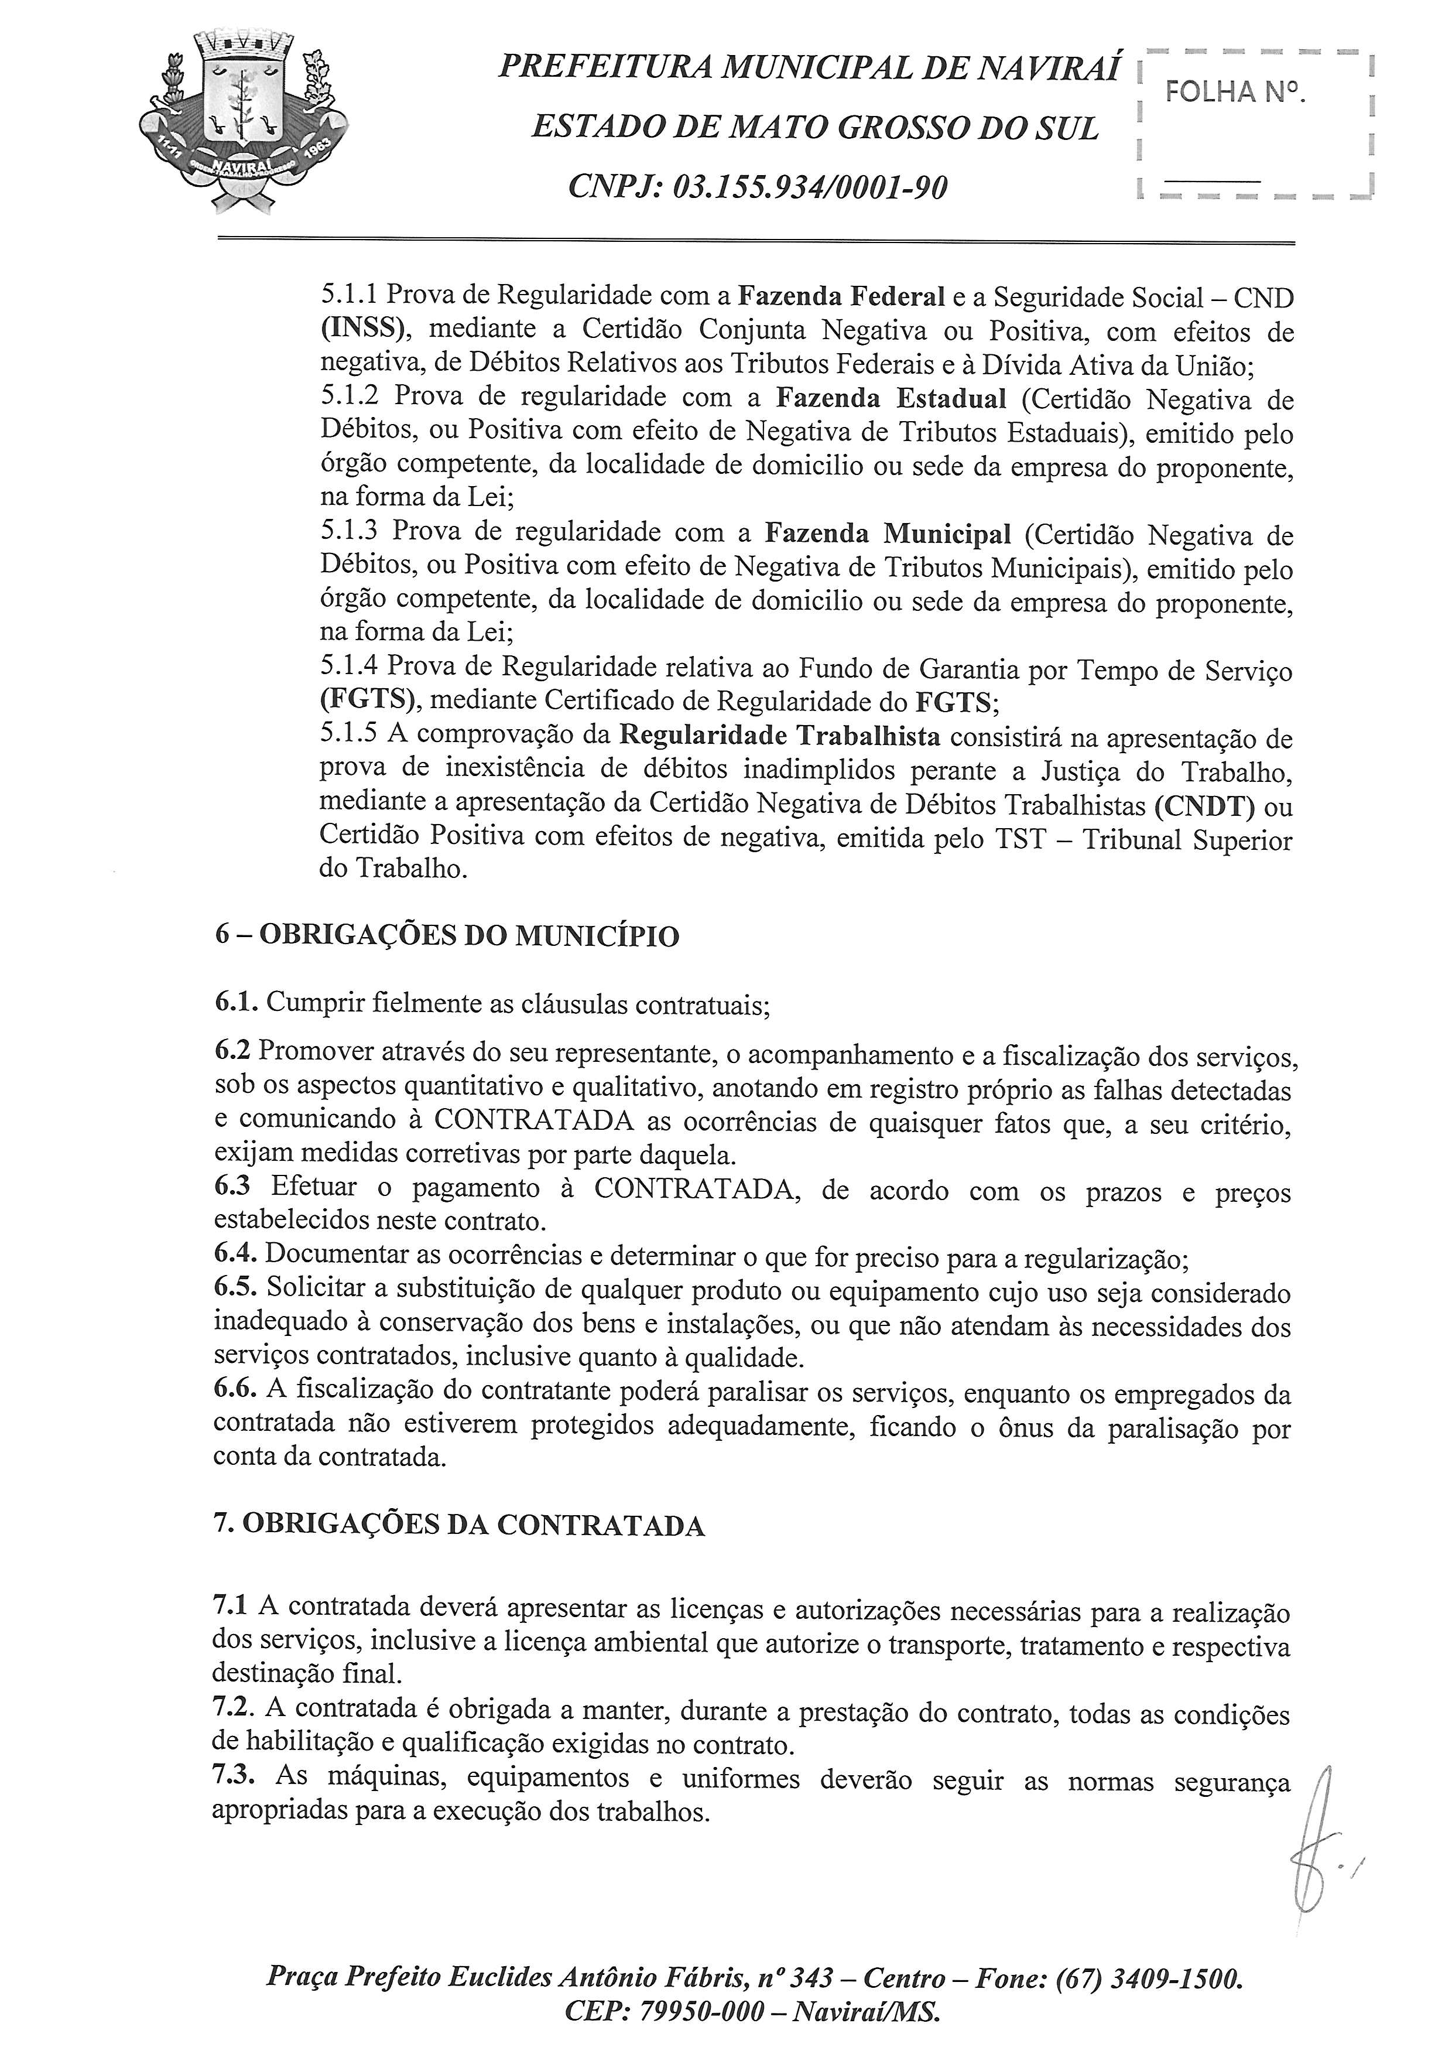
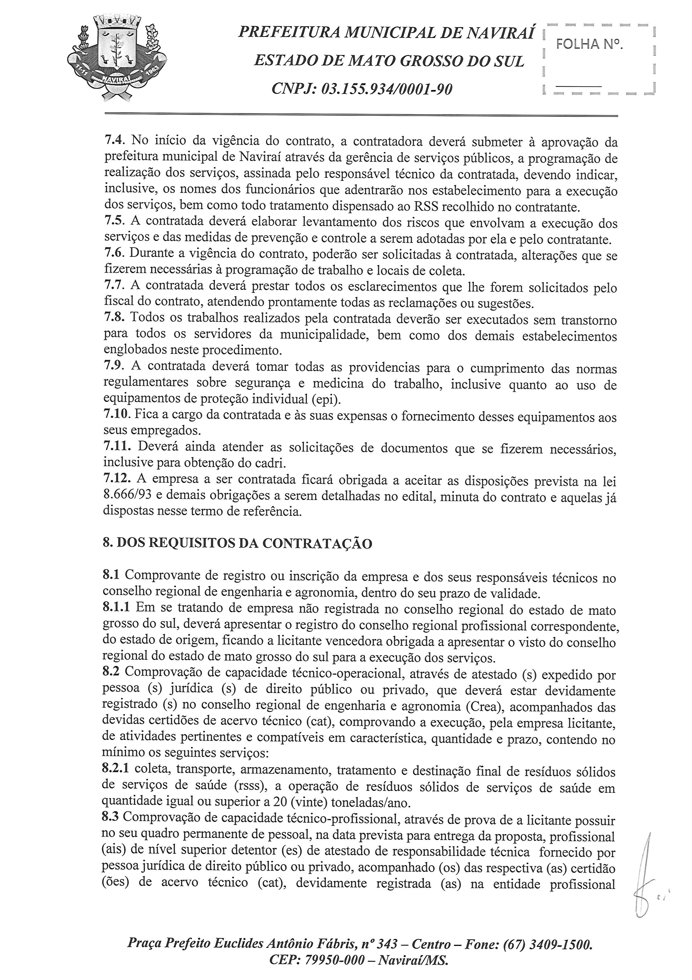

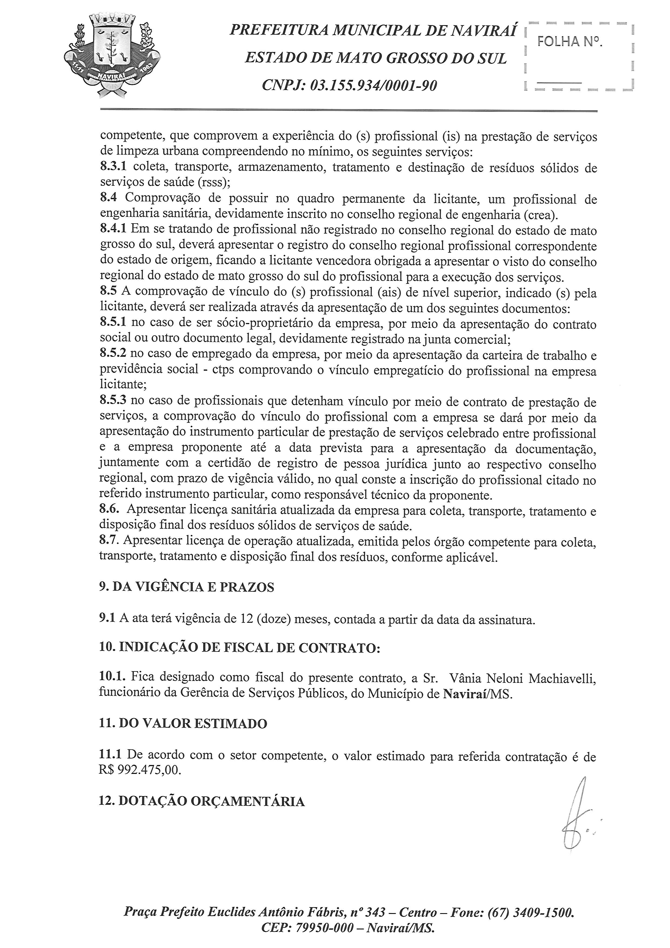

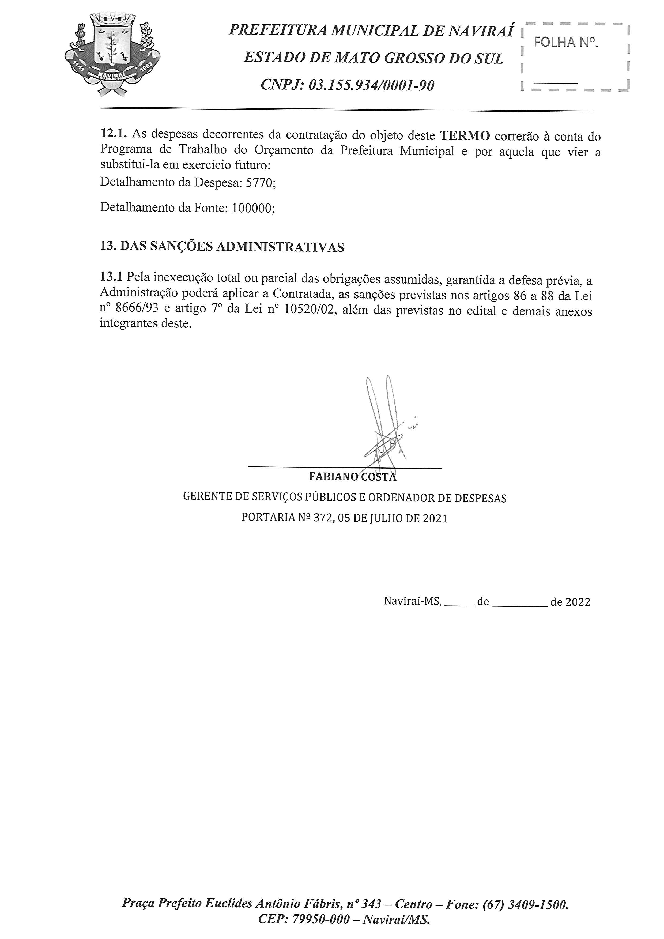

ANEXO II

MINUTA DO CONTRATO Nº. ...../2022

INSTRUMENTO CONTRATUAL QUE CELEBRAM ENTRE SI O MUNICÍPIO DE NAVIRAÍ – MS E A EMPRESA_________________________________________

I - CONTRATANTE: PREFEITURA DE NAVIRAÍ, Pessoa Jurídica de Direito Público Interno, com sede a Avenida Weimar Gonçalves Torres, 862 - Centro, inscrita no CGC/MF sob o n.º 03.155.934/0001-90, doravante denominada CONTRATANTE e a empresa ......................................................................, Pessoa Jurídica de Direito Privado, estabelecida à Rua.............................................................., inscrita no CNPJ/MF nº ................................ e Inscrição Estadual nº .........................................., doravante denominada CONTRATADA.

II - REPRESENTANTES: Representa a CONTRATANTE Fabiano Costa, Gerente de Serviços Públicos e Ordenador de Despesas conforme Decreto nº. 109/2021, brasileiro, portador do CPF/MF nº 614.816.101-04 e Cédula de Identidade RG 53534597 SSP/PR, residente e domiciliado nesta cidade, à Avenida Dourados, 989 – Centro e representa a CONTRATADA o(a) Sr (a) ............................, brasileiro (a), portador (a) do CPF/MF nº .... e Cédula de Identidade RG, residente e domiciliado ....., a Rua. ......................., ............. – bairro....
III - DA AUTORIZAÇÃO E LICITAÇÃO: o PRESENTE Contrato é celebrado em decorrência da autorização da Sra. Rhaiza Rejane Neme de Matos, Prefeita Municipal, exarada em despacho constante do Processo Licitatório nº. 184/2022, gerado pela Tomada de Preços nº. 010/2022, que faz parte integrante e complementar deste Contrato, como se nele estivesse contido.
IV - FUNDAMENTO LEGAL: O Presente Contrato é regido pelas cláusulas e condições nele contidos, pela Lei 8.666/93, e demais normas legais pertinentes.
CLÁUSULA PRIMEIRA – DO OBJETO
1.1 Constitui objeto deste Contrato a CONTRATAÇÃO DE EMPRESA ESPECIALIZADA EM SERVIÇOS DE COLETA, TRANSPORTE, E DESTINAÇÃO FINAL DE RESÍDUOS SÓLIDOS DOS SERVIÇOS DE SAÚDE - RSSS (CLASSE I). UTILIZANDO TÉCNICAS QUE GARANTAM CONDIÇÕES DE INTEGRIDADE DOS TRABALHADORES, DA POPULAÇÃO E DO MEIO AMBIENTE,CONFORME TERMO DE REFERÊNCIA, PARA ATENDER DEMANDA DA GERÊNCIA DE SERVIÇOS PÚBLICOS. PEDIDO DE SERVIÇOS N° 279/2022, conforme as especificações constantes no Processo Licitatório nº. 184/2022, os quais ora são adjudicados à CONTRATADA com fulcro no julgamento e respectiva homologação do procedimento licitatório realizado pela Tomada de Preço nº. 010/2022, que dele passa a fazer parte integrante e indissociável, independentemente de sua transcrição, para todos os efeitos legais.
CLÁUSULA SEGUNDA – REGIME DE EXECUÇÃO
2.1 - O presente contrato será executado por administração indireta, pelo regime de empreitada por Preço Global;

CLÁUSULA TERCEIRA – DO VALOR CONTRATUAL
3.1 - O valor global do serviço, ora contratado é de R$ ............. ( ..................... ), fixo e irreajustável.

CLÁUSULA QUARTA – DOS PREÇOS E DO REAJUSTE
4.1 Os preços serão fixos e irreajustáveis, exceto se por algum motivo devidamente justificado, a execução da obra ultrapassar 12 (doze) meses subsequente a apresentação da proposta, poderá ser reajustada de acordo com o artigo 40, inciso XI, bem como no art. 55, inc. III da Lei 8.666/93.

4.2 Caso ocorra à variação nos preços, o contratado deverá solicitar formalmente a Administração Municipal, devidamente acompanhada de documentos que comprovem a procedência do pedido.
CLÁUSULA QUINTA – PAGAMENTOS E RECEBIMENTO DOS SERVIÇOS.
5.1 - O pagamento será realizado em até 30 dias após o recebimento da nota fiscal entregue ao setor financeiro juntamente com o boletim de pesagem devidamente preenchido e assinado pelo responsável técnico da empresa mediante apresentação da Nota Fiscal atestada pelo fiscal de contrato e dos seguintes documentos:

- Prova de Regularidade com a Fazenda Federal e a Seguridade Social – CND (INSS), mediante a Certidão Conjunta Negativa ou Positiva, com efeitos de negativa, de Débitos Relativos aos Tributos Federais e à Dívida Ativa da União;
- Prova de regularidade com a Fazenda Municipal (Certidão Negativa de Débitos, ou Positiva com efeito de Negativa de Tributos Municipais), emitido pelo órgão competente, da localidade de domicilio ou sede da empresa do proponente, na forma da Lei;
- Prova de Regularidade relativa ao Fundo de Garantia por Tempo de Serviço (FGTS), mediante Certificado de Regularidade do FGTS;
- A comprovação da Regularidade Trabalhista consistirá na apresentação de prova de inexistência de débitos inadimplidos perante a Justiça do Trabalho, mediante a apresentação da Certidão Negativa de Débitos Trabalhistas (CNDT) ou Certidão Positiva com efeitos de negativa, emitida pelo TST – Tribunal Superior do Trabalho.

5.2- As Notas Fiscais correspondentes serão discriminativas, constando o número do contrato a ser firmado, acompanhadas de relatório dos serviços executados.
CLÁUSULA SEXTA – DOTAÇÃO ORÇAMENTÁRIA
6.1 Os recursos financeiros para o cumprimento das obrigações constantes neste edital serão oriundos de recursos próprios, sendo que as despesas decorrentes da execução do objeto da presente licitação correrão a cargo das seguintes dotações orçamentárias:

- GERÊNCIA DE SERVIÇOS PÚBLICOS – DOTAÇÃO ORÇAMENTÁRIA: 01.14.15.452.0401.2.010-33.90.39.99.00.00 (R 5770).

CLÁUSULA SÉTIMA – DOS PRAZOS
7.1 O prazo para a realização do objeto desta licitação será de 12 (doze) meses contados da data de expedição da Ordem de Serviços, podendo ser prorrogado por igual período, desde que haja interesse entre as partes e nos termos da Lei nº. 8.666/93;
7.2 O prazo de vigência do Contrato a ser firmado com a adjudicatária será de 12 (doze) meses a contar da data da sua assinatura, podendo ser prorrogado por igual período, desde que haja interesse entre as partes e nos termos da Lei nº. 8.666/93;
a) A coleta será realizada conforme a produção de cada ponto sendo semanal, quinzenal, ou a critério da necessidade da gerência com o fechamento para pagamento mensal.

b) A contratada obriga-se a iniciar a execução dos serviços objeto deste instrumento imediatamente após a expedição da ordem de serviço emitida pela gerência de serviços públicos, vinculada à apresentação da ART por parte da empresa vencedora, referente a responsabilidade técnica pela execução dos serviços.

- A ordem de serviço será emitida na sua totalidade ou de forma parcial, de acordo com a disponibilidade de recursos, condições operacionais e outros fatores de interesse do poder público municipal.
- Independentemente da aceitação, a adjudicatária garantirá a qualidade dos serviços obrigando - se refazer aquele que apresentar defeito ou for realizado em desacordo com o presente edital, vinculado á proposta da vencedora.

e) A contratada se obriga a responder os questionamentos recebidos pela Comissão de Licitação, impugnações e/ou recursos dentro dos prazos estabelecidos na lei nº. 8.666/93.

CLÁUSULA OITAVA – DA EXECUÇÃO
8.1 DO TRANSPORTE E COLETA DO RSU DA SAÚDE
O Transporte e a coleta dos Resíduos Sólidos dos Serviços de Saúde serão executados em todos os estabelecimentos das unidades de saúde da CONTRATANTE, nos endereços constantes, devidamente identificados neste termo;

Nos estabelecimentos classificados como unidade de saúde do município, os coletores deverão remover dos locais de armazenamento, os resíduos devidamente acondicionados em sacos plásticos brancos leitosos, transportando-os com o cuidado necessário para não os danificar, colocando-os ordenadamente no veículo de coleta. Para tanto, as unidades atendidas seguirão as Normas Técnicas brasileiras quanto ao manejo dos resíduos, dispondo-os adequadamente aos serviços de coleta externa. O acondicionamento dos materiais em sacos brancos leitosos será de responsabilidade da unidade geradora dos resíduos;

Para as unidades de saúde da CONTRATANTE a empresa contratada deverá fornecer recipientes (contendores / bombonas resistentes, rígidas e estanques, com tampa rosqueável) para armazenamento dos resíduos dos grupos A, B e E, separados e identificados, com simbologia dos grupos de resíduos, devidamente dimensionados para as quantidades propostas, que atendam as normas técnicas para acondicionamento e transporte dos resíduos de Serviços de Saúde até o local de tratamento;

Os recipientes devem estar limpos, secos, íntegros e manter as características originais de acondicionamento, não sendo permitida a abertura, rompimento e transferência do conteúdo de uma embalagem para a outra;

Substituir imediatamente, após a coleta, o contenedor / bombona ou outro recipiente.

Os serviços de coleta não poderão sofrer intervalos maiores do que os previstos na metodologia de execução proposta.

O horário estabelecido para o procedimento da coleta de resíduos dos serviços de saúde deverá ser no período diurno, não sendo permitindo mudanças sem prévia anuência da Gerência de Serviços Públicos e ciência dos estabelecimentos.

São de responsabilidade da Contratada a comunicação aos estabelecimentos usuários, através da distribuição de impressos (previamente aprovados pelo Contratante), informando-os sobre o período, frequência e horários de coleta dos resíduos infectantes. Sempre que houver alteração na programação, seja por inclusão ou exclusão de estabelecimento de serviços de saúde, a programação devidamente ajustada deverá ser encaminhada a Gerência de Serviços Públicos.

Pesar os resíduos no local da coleta, de acordo com a frequência da coleta descrita na listagem de Geradores. Apresentar relatório mensal da pesagem total de todas as Unidades Geradoras de Resíduos Sólidos de Serviços de Saúde.

A contratada deverá acondicionar e transportar adequadamente os resíduos, atendendo as normas aplicáveis pela ABNT e demais disposições legais vigentes.

Havendo, dentre os resíduos mencionados no subitem anterior, outros perfurantes ou cortantes, a CONTRATADA deverá fornecer, para acondicionar previamente, recipientes rígidos, estanque, vedado e identificado pela simbologia de substância infectante.
A contratada deverá transportar os resíduos em veículos apropriados, compatíveis com as características dos resíduos, atendendo às condicionantes de proteção ao meio ambiente e à saúde pública e normas atinentes.
A contratada deverá estar ciente de que os resíduos sólidos pertencentes ao grupo “A” não poderão ser dispostos no meio ambiente sem tratamento prévio que assegure a preservação da saúde pública e do meio ambiente.
A contratada deverá submeter os resíduos sólidos pertencentes ao grupo “B” a tratamento e disposição final específicos, de acordo com as características de toxidade, inflamabilidade, corrosividade e reatividade, segundo exigências do órgão ambiental competente.
A contratada ou sua sublocada deverá emitir, mensalmente, certificado atestando o tratamento e destinação final referente aos serviços prestados, discriminados por unidade e por grupo, sendo o profissional responsável estar com o registro ativo junto ao conselho de classe com assinatura devidamente reconhecida em cartório.
O tratamento dos resíduos de saúde deverá ser executado por destruição térmica, ou por outro meio que assegure a destruição completa de toda forma de micro-organismos e descaraterização físico-química dos resíduos de serviços de saúde ou por autoclavagem, sem poluir o ambiente conforme Resolução CONAMA 358/2005, Resolução RDC 306/2004 e Resolução RDC 222 – ANVISA de 28/03/2018.

8.2 - DO PESSOAL:
A equipe mínima para a execução dos serviços de coleta dos Resíduos Sólidos da Saúde será composta por:
01 (um) Motorista
01 (um) Coletor.
Tanto o motorista, por participar de forma efetiva no processo de coleta dos Resíduos Sólidos da Saúde, quanto o coletor deverão receber insalubridade máxima (40%). Tal determinação segue o estabelecido na NR 15 em seu ANEXO 14, que determina o pagamento de insalubridade em grau máximo (40%) para trabalhos em operações em contato com: “Lixo urbano (coleta e industrialização)”.
8.3 - VEÍCULOS E EQUIPAMENTOS:
O veículo coletor deve atender ao seguinte:
a) ter superfícies internas lisas, de cantos arredondados e de forma a facilitar a higienização;
b) não permitir vazamento de líquido, e ser provido de ventilação adequada;
c) a altura de carga deve ser inferior a 1,20 m sempre que a forma de carregamento for manual;
d) quando possuir sistema de carga e descarga, este deve operar de forma a não permitir o rompimento dos recipientes;
f) ter capacidade de carga superior a 1,0 t. podendo a descarga ser mecânica ou manual;
g) contar com os seguintes equipamentos auxiliares: pá, rodo, saco plástico (ver NBR 9190) de reserva, solução desinfetante;
h) constar em local visível o nome da municipalidade, o nome da empresa coletora (endereço e telefone), a especificação dos resíduos transportáveis, com o número ou código estabelecido na NBR 10004, e o número do veículo coletor;
i) ser de cor branca;
j) ostentar a simbologia para o transporte rodoviário (ver NBR 7500), procedendo-se de acordo com a NBR 8286
O veículo deverá ter no máximo 05 (cinco) anos de uso.
É de responsabilidade da CONTRATADA o fornecimento do combustível necessário para a execução do cronograma de coleta dos resíduos do serviço de saúde.
Os veículos devem trazer além das placas regulamentares, as indicações necessárias ao reconhecimento da CONTRATADA e telefone para reclamações.
A CONTRATADA deverá apresentar o veículo para a vistoria e aprovação junto à CONTRATANTE, após a celebração do Contrato, a qual se reserva o direito de solicitar a troca de veículo se julgar em desacordo com as condições de uso estabelecidas pela legislação vigente.
O serviço de recolhimento será realizado nos locais, nos dias úteis e nos horários das 08h00min às 11h00min e das 13h00min às 17h00min horas.
A coleta será realizada conforme a produção de cada ponto sendo semanal, quinzenal, ou a critério da necessidade da gerência com o fechamento para pagamento mensal.

8.4 Todo pessoal da contratada deverá possuir habilitação e experiência para executar adequadamente os serviços que lhes forem atribuídos.

8.5 Qualquer empregado da firma, ou de qualquer subcontratada, que na opinião da fiscalização não executar o seu trabalho de maneira correta e adequada, deverá, mediante solicitação por escrito da fiscalização, ser afastado imediatamente pela contratada.

8.6 A empresa contratada deverá fornecer equipamento adequado de modo a atender ás exigências dos serviços e produzir a quantidade e qualidade satisfatória dos mesmos. A fiscalização poderá ordenar remoção e exigir a substituição de qualquer equipamento não satisfatório.

8.7 A execução dos serviços será acompanhada e fiscalizada pelos membros da Gerência de Serviços Públicos, ou por outra(s) pessoa(s) autorizada(s) pelo CONTRATANTE, os quais terão as atribuições determinadas na Lei nº 8666/93 e alterações posteriores, cabendo-lhes:

a) Solicitar a execução dos serviços mencionados;
b) Supervisionar a execução dos serviços, garantindo que todas as providências sejam tomadas para regularização das falhas ou defeitos observados;
c) Fazer o aceite ou rejeição dos serviços que estiverem em desacordo com o especificado;

8.8 As determinações e as solicitações formuladas pelo representante do CONTRATANTE, encarregado da fiscalização do contrato, deverão ser prontamente atendidas pela CONTRATADA, ou nesta impossibilidade, justificadas por escrito.

8.9 A CONTRATANTE, por intermédio dos designados, se reserva o direito de rejeitar, no todo ou em parte, os serviços contratados, prestados em desacordo com o presente instrumento, com a proposta de preço da CONTRATADA.

8.10 Para a aceitação do objeto, os responsáveis pelo acompanhamento e fiscalização dos serviços, observarão se a CONTRATADA cumpriu todos os termos constantes e seus anexos, bem como de todas as condições impostas no instrumento contratual. Os serviços serão considerados concluídos após o término total de todas as exigência do Termo de Referência ( ANEXO I ).

8.11 Durante todo o trabalho deverá existir o acompanhamento de profissional(ais) tecnicamente habilitados. Será obrigatório o uso de Equipamentos de Proteção Individual (EPIs) por todos os operários, de acordo com a norma regulamentadora do Ministério do Trabalho e do Emprego, NR 6 - Equipamento de Proteção Individual - EPI, para os serviços de fiscalização.

CLÁUSULA NONA - DAS OBRIGAÇÕES DA CONTRATADA
  - - A empresa contratada fica obrigada a aceitar, nas mesmas condições de contrato, os acréscimos ou supressões dos serviços até o limite de 25% (vinte e cinco por cento) do valor inicial atualizado do contrato, conforme dispõe o parágrafo 1º do art. 65 da Lei 8.666/93;

  - Atender as reclamações por parte do encarregado dos serviços;

  - Obrigar-se-á manter durante a vigência do contrato, em compatibilidade as obrigações assumidas, todas as condições de habilitação e qualificação exigidas na licitação, devendo comunicar a Contratante, imediatamente, qualquer alteração que possa comprometer a manutenção do presente instrumento;

  - Assumir, com exclusividade, todos os impostos e taxas que forem devidos em decorrência do objeto deste contrato, bem como as contribuições devidas a Previdência Social, encargos trabalhistas, prêmios de seguro e de acidentes de trabalho e outras despesas que fizerem necessárias ao cumprimento do objeto pactuado, no que couber.

  - A Contratada obriga-se a reparar, corrigir, remover, reconstruir ou substituir, às suas expensas, no total ou em parte, o objeto do contrato em que se verificarem vícios, defeitos ou incorreções resultantes da execução ou materiais empregados.

  - O contratado é responsável pelos danos causados diretamente ao contratante ou a terceiros, decorrente de sua culpa ou dolo na execução do contrato, não excluindo ou reduzindo esta responsabilidade à fiscalização ou acompanhamento pelo órgão interessado;

9.7 A contratada deverá apresentar as licenças e autorizações necessárias para a realização dos serviços, inclusive a licença ambiental que autorize o transporte, tratamento e respectiva destinação final.
9.8 As máquinas, equipamentos e uniformes deverão seguir as normas segurança apropriadas para a execução dos trabalhos.
9.9 No início da vigência do contrato, a contratadora deverá submeter à aprovação da prefeitura municipal de Naviraí através da gerência de serviços públicos, a programação de realização dos serviços, assinada pelo responsável técnico da contratada, devendo indicar, inclusive, os nomes dos funcionários que adentrarão nos estabelecimento para a execução dos serviços, bem como todo tratamento dispensado ao RSS recolhido no contratante.
9.10 A contratada deverá elaborar levantamento dos riscos que envolvam a execução dos serviços e das medidas de prevenção e controle a serem adotadas por ela e pelo contratante.
9.11 Durante a vigência do contrato, poderão ser solicitadas à contratada, alterações que se fizerem necessárias à programação de trabalho e locais de coleta.
9.12 A contratada deverá prestar todos os esclarecimentos que lhe forem solicitados pelo fiscal do contrato, atendendo prontamente todas as reclamações ou sugestões.
9.13 Todos os trabalhos realizados pela contratada deverão ser executados sem transtorno para todos os servidores da municipalidade, bem como dos demais estabelecimentos englobados neste procedimento.
9.14 A contratada deverá tomar todas as providencias para o cumprimento das normas regulamentares sobre segurança e medicina do trabalho, inclusive quanto ao uso de equipamentos de proteção individual (EPI).
9.15 Fica a cargo da contratada e às suas expensas o fornecimento desses equipamentos aos seus empregados.
9.16 Deverá ainda atender as solicitações de documentos que se fizerem necessários, inclusive para obtenção do CADRI.
9.17 A empresa a ser contratada ficará obrigada a aceitar as disposições prevista na lei 8.666/93 e demais obrigações a serem detalhadas no edital, minuta do contrato e aquelas já dispostas nesse termo de referência.
CLÁUSULA DÉCIMA - DAS OBRIGAÇÕES DA CONTRATANTE
  - Cumprir com pontualidade, todos os compromissos financeiros assumidos com a CONTRATADA.

  - Notificar, formal e tempestivamente, a CONTRATADA, sobre as irregularidades observadas no cumprimento deste contrato ou qualquer outra dúvida relativa à execução do objeto desta licitação;

  - Notificar a CONTRATADA, por escrito e com antecedência legal, sobre multas, penalidades e quaisquer débitos incidentes de sua responsabilidade.

  - Disponibilizar para a CONTRATADA todos os projetos, Cadernos de especificações e planilhas orçamentarias de projetos já existentes a serem atualizados e/ou modificados. Bem como reformas de edificações existentes;

10.5 Acompanhar e fiscalizar a execução do contrato, bem como atestar as faturas correspondentes, por intermédio do responsável pelo Contrato;

10.6 Efetuar os devidos pagamentos a CONTRATADA, quando comprovado o cumprimento das etapas, conforme as Características solicitadas na licitação e conforme a proposta de preços da CONTRATADA;

CLÁUSULA DÉCIMA PRIMEIRA – DAS PENALIDADES MULTA E RESCISÃO
  - O atraso injustificado na execução da obra sujeitará o contratado à multa de mora, de acordo com os seguintes percentuais, garantida prévia defesa:

- De 0,3% (três décimos por cento) ao dia sobre o valor do contrato, quando o adjudicatário, sem justa causa, cumprir a obrigação assumida com atraso de até 30 (trinta) dias após o prazo estabelecido;

- De 0,7% (sete décimos por cento) ao dia, sobre o valor do contrato, quando o adjudicatário, sem justa causa, cumprir com a obrigação assumida, com atraso superior a 30 (trinta) dias do prazo estabelecido;

Parágrafo único; as multas previstas neste item serão calculadas considerando-se os dias consecutivos a partir do dia útil imediatamente.
  - Pela inexecução total ou parcial do contrato a Prefeitura Municipal de Naviraí, poderá garantida prévia defesa, aplicar ao contratado as seguintes sanções:

- Advertência;
- Multa;

- De 5% (cinco por cento) sobre o valor do contrato, quando o adjudicatário recusar retirar ou aceitar o instrumento de contrato ou equivalente, caracterizando o descumprimento total das obrigações assumidas na forma do art. 81 da Lei 8.666/93;
- De 10% (dez por cento), sobre o valor dos serviços não realizados, após a rescisão do contrato, por ter o adjudicatário cumprido apenas parcialmente a obra;

- De 10% (dez por cento), sobre o valor do contrato e cancelamento da Nota de Empenho, quando decorridos 30 (trinta) dias de inadimplemento e caracterizada a recusa ou impossibilidade do adjudicatário em executar a obra;

Parágrafo único: - a multa prevista na alínea “c” deste item incidirá ainda nos casos em que o adjudicatário, sem motivo de força maior ou caso fortuito, devidamente comprovado, solicitar o cancelamento antes ou depois de decorridos 30 (trinta) dias de atraso.
III Suspensão do direito de participar de licitações com a administração pelo prazo de 02 (dois) anos;
IV Declaração de inidoneidade para licitar ou contratar com a administração pública;

Parágrafo único: declarar-se inidôneo o adjudicatário que, sem justa causa, não cumprir as obrigações assumidas, praticando a juízo da administração falta grave, revestida de dolo.
  - As sanções previstas nos incisos III e IV do item 11.2 poderão também ser aplicadas ao adjudicatário que:

- Tenha sofrido condenação definitiva por praticar por meios dolosos, fraude fiscal no recolhimento de quaisquer tributos.
- Tenha praticado atos ilícitos visando frustrar os objetivos da licitação;
- Demonstre não possuir idoneidade para contratar com a administração em virtude de atos ilícitos praticados.

  - As sanções previstas nos incisos I, III e IV do item 11.2, poderão ser aplicadas juntamente com a do inciso II do mesmo item, facultada a defesa prévia do interessado, no respectivo processo, no prazo de 05 (cinco) dias úteis e serão aplicadas pela autoridade competente.
  - As multas poderão ser descontadas do pagamento eventualmente devido pela administração ou na impossibilidade de ser feito o desconto, recolhidas pelo adjudicatário em agência bancária credenciada pela Prefeitura para tais fins, ou quando for o caso, cobrado judicialmente.

  - A Rescisão do Contrato poderá ocorrer da seguinte forma:
- O não cumprimento de cláusulas contratuais, especificações, projetos ou prazos;
- O cumprimento irregular de cláusulas contratuais, especificações, projetos e prazos;
- A lentidão de seu cumprimento, levando a Administração a comprovar a impossibilidade de conclusão dos serviços no prazo estipulado;
- O atraso injustificado no início dos serviços;
- A paralisação dos serviços, sem justa causa e prévia comunicação à Administração;
- O desatendimento das determinações regulares da autoridade designada para acompanhar e fiscalizar a sua execução, assim como as de seus superiores;
- O cometimento reiterado de faltas na sua execução, anotados na forma do parágrafo 1º do art. 67 da Lei Federal 8.666/93;
- A decretação de falência ou a instauração de insolvência civil;
- A dissolução da sociedade ou falecimento do contratado;
- A alteração social ou a modificação da finalidade ou da estrutura da empresa, que prejudique a execução do contrato;
- Razões de interesse público, de alta relevância e amplo conhecimento, justificados e determinados pela máxima autoridade da esfera administrativa a que será subordinado o contrato e exaradas no processo administrativo a que se refere o contrato;
- A ocorrência de caso fortuito ou de força maior, regularmente comprovada, impeditiva da execução do contrato;
- Amigável entre as partes, reduzida a termo no processo de licitação, desde que haja conveniência para a contratante;
- Judicial, nos termos da legislação;

Parágrafo Único: Os casos de rescisão contratual serão formalmente motivados nos autos do processo, assegurado o contraditório e a ampla defesa.
  - A Rescisão administrativa ou amigável deverá ser procedida de autorização escrita e fundamentada da autoridade competente.

CLÁUSULA DÉCIMA SEGUNDA – DISPOSIÇÕES GERAIS:
  - O contratado é responsável pelos danos causados diretamente ao contratante ou a terceiros, decorrente de sua culpa ou dolo na execução do contrato, não excluindo ou reduzindo esta responsabilidade a fiscalização ou acompanhamento pelo órgão interessado;

  - Os custos que vierem a ocorrer devido a Tarifa de Vistoria Extra, serão de responsabilidade da empresa contratada.

CLÁUSULA DÉCIMA TERCEIRA – DA FISCALIZAÇÃO DO CONTRATO
13.1 – Será responsável por fiscalizar a execução do presente contrato, a pessoa indicada no Ato intitulado “ATO DE DESIGNAÇÃO DE FISCAL DE CONTRATO”.
CLÁUSULA DÉCIMA QUARTA – FORO
  - - As partes elegem o Foro da Comarca de Naviraí – MS, com expressa renúncia de qualquer outro, por mais privilegiado que seja para dirimir todas e quaisquer dúvidas decorrentes deste Contrato.

  - - E por estarem justas e contratadas, foi lavrado o presente Contrato em 02 (duas) vias de igual teor e forma, o qual lido e achado conforme, é assinado pelas contratantes perante as testemunhas que também o subscrevem.

Naviraí – MS, ______ / ______ /_______.

FABIANO COSTA  Gerente de Serviço Públicos e Ord. de Despesas  Conforme Decreto nº 109/2021 Contratada  Contratante  Testemunhas: | .............................................................  CPF nº

ATO DE DESIGNAÇÃO DO FISCAL CONTRATO Nº ______/2022
PROCESSO Nº 184/2022
TOMADA DE PREÇO Nº. 010/2022
EMPRESA:__________________________________________________________
CNPJ: _________________________
OBJETO: CONTRATAÇÃO DE EMPRESA ESPECIALIZADA EM SERVIÇOS DE COLETA, TRANSPORTE, E DESTINAÇÃO FINAL DE RESÍDUOS SÓLIDOS DOS SERVIÇOS DE SAÚDE - RSSS (CLASSE I). UTILIZANDO TÉCNICAS QUE GARANTAM CONDIÇÕES DE INTEGRIDADE DOS TRABALHADORES, DA POPULAÇÃO E DO MEIO AMBIENTE,CONFORME TERMO DE REFERÊNCIA, PARA ATENDER DEMANDA DA GERÊNCIA DE SERVIÇOS PÚBLICOS. PEDIDO DE SERVIÇOS N° 279/2022.
Fabiano Costa, Gerente de Serviços Públicos e Ordenador de Despesas conforme Decreto nº. 109/2021, brasileiro, portador do CPF/MF nº 614.816.101-04 e Cédula de Identidade RG 53534597 SSP/PR, residente e domiciliado nesta cidade, à Avenida Dourados, 989 – Centro, no uso de suas atribuições, designam os fiscais de Contratos, em conformidade com o art. 67 da Lei n° 8.666 de 21 de junho de 1993, e as Instruções Normativas nº 01 e nº 02/2017 do Controle Interno e a Resolução n° 54/2016do Tribunal de Contas do Estado do Mato Grosso do Sul.
Art.1º Designar os servidores abaixo com o encargo de Fiscal do Contrato nº. _____/2022
Gerência Ordenadora de Despesa | FISCAL TITULAR |  | FISCAL SUPLENTE
 | Nome: | Matrícula | Nome: | Matrícula
Gerência de Serviços Públicos

Art. 2ºSão atribuições do fiscal de contrato:
- -Acompanhar e fiscalizar o fiel cumprimento do contrato;
- - Manifestar-se por escrito, em forma de relatório juntado aos autos, acerca da exequibilidade do referido ajuste contratual tempestivamente, das irregularidades encontradas, das providências que determinaram os incidentes verificados e do resultado dessas medidas, bem como, informar por escrito à autoridade superior sobre ocorrências para ciência e apreciação para providências;
- - Responsabilizar-se pelas justificativas que se fizerem necessárias em resposta a eventuais diligências dos órgãos de Controle Interno e Externo;
- - Propor mediante apreciação do Gestor a aplicação de sanções administrativa à contratada em virtude de inobservância ou desobediência das cláusulas contratuais e instruções e ordens da fiscalização;
- - Atestar a realização dos serviços efetivamente prestados, mediante relatório consolidado, para posterior pagamento;
- - Observar a execução do contrato, dentro dos limites dos créditos orçamentários para ele determinado; VII - Manifestar quanto à oportunidade e conveniência de prorrogação de vigência ou aditamento de objeto, com antecedência de 30 (trinta) dias do final da vigência;

Art. 3º Dê ciência aos interessados.
Art. 4º Autue-se no processo.

FABIANO COSTA
Gerente de Serviço Públicos e Ord. de Despesas
Conforme Decreto nº 109/2021
Contratante

.............................................................
Nome
CPF:

ANEXO III
PROPOSTA DE PREÇO

PREFEITURA MUNICIPAL DE NAVIRAÍ - MS

ESTADO DE MATO GROSSO DO SUL
PROPOSTA DE PREÇO | TIPO DE LICITAÇÃO |  | NÚMERO |  | FOLHA
 | TOMADA DE PREÇO |  | 010/2022 |  | 1/1
RAZÃO SOCIAL: |  | CNPJ: |  | INSC. ESTADUAL:
ENDEREÇO: |  |  |  | TELEFONE:

 |  |  |  |  |  |  | DESMEMBRAMENTO DOS CUSTOS SOBRE O VALOR UNITÁRIO (%)
ITEM | SUBITEM | QUANT | UN | ESPECIFICAÇÃO | Valor  unitário (R$) |  | Combustível e Lubrificantes  (%) | Encargos  ( DARF, ISS, IPVA, SEGURO OBRIGATÓRIO, VISTORIA, ETC)  (%) | Salários  (REMUNERAÇÕES, FGTS, INSS, 13º, FÉRIAS) | SEGURO  VEICULAR  (%) | LUCRO  (%) | VALOR TOTAL  (R$)
1 | 1.1 | 66.000 | KG | CONTRATAÇÃO DE EMPRESA ESPECIALIZADA PARA EXECUÇÃO DE SERVIÇOS CONTÍNUOS DE COLETA, TRANSPORTE, ARMAZENAMENTO, TRATAMENTO E DESTINAÇÃO FINAL DE RESÍDUOS SÓLIDOS DE SERVIÇOS DE SAÚDE "CLASSE I" (GRUPO A e E - INFECTANTES, CONFORME RESOLUÇÃO Nº 358/05 DO CONAMA E RDC Nº 306/04 DA ANVISA E DEMAIS LEGISLAÇÕES PERTINENTES À ATIVIDADE)
 | 1.2 | 24.000 | KG | CONTRATAÇÃO DE EMPRESA ESPECIALIZADA PARA EXECUÇÃO DE SERVIÇOS CONTÍNUOS DE COLETA, TRANSPORTE, ARMAZENAMENTO, TRATAMENTO E DESTINAÇÃO FINAL DE RESÍDUOS SÓLIDOS DE SERVIÇOS DE SAÚDE "CLASSE I" (GRUPO B - QUÍMICOS, CONFORME RESOLUÇÃO Nº 358/05 DO CONAMA E RDC Nº 306/04 DA ANVISA E DEMAIS LEGISLAÇÕES CONCERNENTES À ATIVIDADE)

TOTAL GERAL R$ ( )
Declaro que examinei, conheço e me submeto a todas as condições contidas no Edital da presente, Licitação modalidade Tomada de Preços nº 010/2022, bem como verifiquei todas as especificações nele contidas, não havendo quaisquer discrepâncias nas informações e/ou documentos que dele fazem parte. Declaro ainda que, estou ciente de todas as condições que possam de qualquer forma influir nos custos, assumindo total responsabilidade por erros ou omissões existentes nesta proposta, bem como qualquer despesa relativa à realização integral de seu objeto. PRAZO DE VALIDADE DA PROPOSTA: MÍNIMO DE 60 (SESSENTA) DIAS, CONTADOS DA DATA DA ABERTURA DA MESMA.
(Local)............................., data.................................de 2022.

Nome e assinatura do responsável/representante da empresa.

ANEXO IV

MODELO DA CARTA DE CREDENCIAMENTO

Pela presente, autorizamos o (a) Sr. (a)________________________________, portador do RG nº. ______________________expedido pela SSP/______, a representar a empresa______________________________ junto a Administração Municipal de Naviraí - MS, nas licitações, para tratar de todos os assuntos de nosso interesse, inclusive retirar documentos, opor assinatura que impliquem em responsabilidades.

Local, ____ de ________________ de 2021.

___________________________
Assinatura do Responsável
Carimbo do CGC

ANEXO V

DECLARAÇÃO DO REPRESENTANTE LEGAL DA EMPRESA LEI 123/06

Eu, ___________________________________CPF __________________, afirmo como representante legal da empresa ____________________inscrita nº. CNPJ__________ de não haver nenhum dos impedimentos previstos nos incisos do § 4º do Artigo 3º da Lei Complementar nº123/06.

Local e data, _____ de __________________________________de __________

________________________________________________________
Assinatura e carimbo do CNPJ

(Observação: Declaração terá validade de 30 dias após sua emissão)

ANEXO VI

DECLARAÇÃO DE NÃO EMPREGOS A MENOR

A empresa: ___________________________________________________________, inscrita no CNPJ n° __________________________________, por intermédio de seu representante legal o (a) Sr. ________________________________________________________________, portador (a) da Carteira de Identidade RG n°. ________________________ e do CPF n°. ____________________, DECLARA, para fins do disposto no inciso V do art. 27 da Lei 8.666, de 21 de junho de 1993, acrescido pela Lei 9.854, de 27 de outubro de 1999, que não emprega menor de 18 anos (dezoito) anos em trabalho noturno, perigoso ou insalubre e não emprega menor de dezesseis anos.
Ressalva: emprega menor a partir dos 14 (quatorze) anos, na condição de aprendiz.

(Observação: em caso afirmativo, assinalar a ressalva acima).

Local e data, _____ de __________________________________de __________

________________________________________________________
Assinatura

ANEXO VII

MODELO DE DECLARAÇÃO DE FATOS SUPERVENIENTES

DECLARAÇÃO

_____________________________________________________________________
Nome da Empresa
(CNPJ) __________________________________,sito à (endereço completo) ______________________________________________________________________, Declara, sob as penas da lei, que até a presente data inexistem fatos impeditivos para habilitação e contratação com a administração pública, ciente da obrigatoriedade de declarar ocorrências posteriores).

Local e Data __________________, ____ de _____________________ de _________

_____________________________________________________________
Assinatura do responsável legal

Obs.: Esta Declaração deverá ser inserida no envelope de Documentos de Habilitação

ANEXO VIII

DECLARAÇÃO DE CONHECIMENTO E ACEITAÇÃO DO TEOR DO EDITAL

_____________________________________________________________________

Inscrito no CNPJ n° ___________________________________________________, por intermédio de seu representante legal o (a) Sr. ___________________________________________________ portador (a) da Carteira de Identidade n° ___________________________ e do CPF n° ____________________, DECLARA, por seu representante legal infra-assinado que conhece e aceita o inteiro teor completo do edital desta Tomada de Preço, ressalvado o direito recursal, bem como de que recebeu todos os documentos e informações necessárias para o cumprimento integral das obrigações desta licitação.

Local e data, _____ de __________________________________de __________

________________________________________________________
Assinatura e carimbo do CNPJ

